НАЦІОНАЛЬНИЙ ТЕХНІЧНИЙ УНІВЕРСИТЕТ УКРАЇНИ
«КИЇВСЬКИЙ ПОЛІТЕХНІЧНИЙ ІНСТИТУТ
імені ІГОРЯ СІКОРСЬКОГО»
Факультет прикладної математики
Кафедра системного програмування і
спеціалізованих комп’ютерних систем

«На правах рукопису»  УДК 004.77: 004.72 | До захисту допущено:  Завідувач кафедри  ________ Віталій РОМАНКЕВИЧ  «___»_____________2024 р.
Магістерська дисертація
на здобуття ступеня магістра
за освітньо-професійною програмою «Системне програмування та
спеціалізовані комп’ютерні системи»
зі спеціальності 123 «Комп’ютерна інженерія»
на тему: «Система захищеного електронного документообігу на базі технології блокчейн»
Виконав:
студент ІІ курсу, групи КВ-32мп
Рудницький Павло Євгенійович __________
Науковий керівник:
Доцент кафедри СПіСКС, кандидат технічних наук, доцент,
Щербина Олександр Андрійович __________
Консультант:
__________
Рецензент:
Доцент кафедри ОТ ФІОТ, кандидат технічних наук, доцент,
Верба Олександр Андрійович
__________

Засвідчую, що у цій магістерській дисертації немає запозичень з праць інших авторів без відповідних посилань.
Студент _____________

Київ – 2024
Національний технічний університет України
«Київський політехнічний інститут імені Ігоря Сікорського»
Факультет прикладної математики
Кафедра системного програмування
і спеціалізованих комп‘ютерних систем

Рівень вищої освіти – другий (магістерський)
Спеціальність – 123 «Комп‘ютерна інженерія»
Освітньо-професійна програма «Системне програмування та спеціалізовані комп‘ютерні системи»

ЗАТВЕРДЖУЮ
Завідувач кафедри
________ Віталій РОМАНКЕВИЧ
«___»_____________2024р.

ЗАВДАННЯ
на магістерську дисертацію студенту
Рудницький Павло Євгенійович

- Тема дисертації «Система захищеного електронного документообігу на базі технології блокчейн», науковий керівник дисертації Щербина Олександр Андрійович, доцент кафедри СПіСКС к.т.н., доцент, затверджені наказом по університету від 08 листопада 2024 р. № 5007-с.

- Термін подання студентом дисертації. 9 грудня 2024р.

- Об’єкт дослідження: підходи та методи використання блокчейн-технологій для побудови систем електронного документообігу.

- Вихідні дані: розроблено систему захищеного електронного документообігу на базі технології Блокчейн.

- Перелік завдань, які потрібно розробити: аналіз існуючих систем електронного документообігу та методів їх захисту, розробка архітектурного рішення, яке інтегрує блокчейн як джерело істинності даних, оцінка ефективності запропонованого рішення в умовах сучасних кіберзагроз.

- Орієнтовний перелік графічного (ілюстративного) матеріалу: презентація.

- Орієнтовний перелік публікацій. За тематикою проведених досліджень опубліковано 1 наукову статтю та 2 тези доповідей на конференціях.

- Дата видачі завдання. 28 жовтня 2024р

Календарний план

№ з/п | Назва етапів виконання магістерської дисертації | Термін виконання етапів магістерської дисертації | Примітка
1 | Вивчення матеріалів та існуючих підходів | 01.09.2024
2 | Проектування архітектури системи | 25.09.2024
3 | Вибір технологій реалізації | 05.10.2024
4 | Розробка серверної частини системи | 10.10.2024
5 | Розробка користувацького інтерфейсу | 01.11.2024
6 | Проведення оцінки ефективності рішення | 10.11.2024
7 | Написання дисертації | 11.11.2024

Студент Павло РУДНИЦЬКИЙ

Науковий керівник Олександр ЩЕРБИНА

РЕФЕРАТ

Актуальність теми. У сучасному світі, який характеризується стрімким розвитком цифрових технологій, електронний документообіг стає невід'ємною частиною бізнес-процесів, державного управління та багатьох інших сфер. Ці системи дозволяють зменшити витрати часу і ресурсів, автоматизувати обробку документів та забезпечити прозорість операцій. Проте, попри численні переваги, впровадження таких систем супроводжується значними викликами, серед яких найбільш актуальними є безпека даних, автентифікація користувачів, верифікація документів та гарантування їхньої незмінності і автентичності.
З розвитком інформаційних технологій та збільшенням обсягів цифрових даних зростають і ризики, пов'язані з несанкціонованим доступом, фальсифікацією документів, витоком конфіденційної інформації та іншими кіберзагрозами. Це зумовлює необхідність пошуку інноваційних рішень, які забезпечують захищеність і цілісність даних в процесі обміну та зберігання.
Одним із перспективних підходів до вирішення цих проблем є використання блокчейн-технологій, які дозволяють створювати децентралізовані системи з високим рівнем безпеки. Блокчейн забезпечує прозорість та незмінність записів, що є ключовими аспектами в контексті довіри до систем електронного документообігу. Використання блокчейну також дає змогу впроваджувати механізми автоматизації, такі як смарт-контракти, які, в свою чергу, підвищують ефективність процесів і мінімізують вплив людського фактора.
Актуальність теми обумовлена потребою у розробці нових підходів до побудови систем електронного документообігу, які враховують сучасні виклики та ризики. Запропонована в рамках даної роботи система інтегрує блокчейн, як основний елемент для збереження істинності даних, поєднуючи його з off-chain архітектурою для підвищення масштабованості, швидкодії та зниження витрат. При цьому, пропонується механізм динамічного генерування хеш-ключа доступу до даних, що, в свою чергу, привносить додатковий шар захисту до системи.
Мета і задачі дослідження. Метою магістерської дисертації є підвищення рівня захисту, масштабованості та енергоефективності систем електронного документообігу на основі блокчейн-технологій шляхом розробки та обґрунтування методу динамічного генерування ключів доступу та врахування архітектурних особливостей on-chain та off-chain підходів.
Було поставлено такі задачі для дослідження:
- Провести аналіз існуючих систем електронного документообігу та методів їх захисту.
- Оцінити переваги та недоліки існуючих підходів.
- Запропонувати та впровадити архітектурне рішення, яке інтегрує блокчейн як джерело істинності даних.
- Розробити алгоритм динамічного генерування ключів доступу на основі Proof of Work для підвищення безпеки системи.
- Провести оцінку ефективності запропонованого рішення в умовах сучасних кіберзагроз.
Методи дослідження. Для досягнення мети роботи та вирішення поставлених завдань було використано такі наукові методи:
- Метод системного аналізу: застосовано для аналізу існуючих підходів до управління доступом та підтримки високого рівня безпеки даних у блокчейн-системах. Цей метод дав змогу ідентифікувати переваги та недоліки існуючих рішень, а також визначити вимоги до розробки нового підходу.
- Математичне моделювання: використано для формалізації алгоритму Proof of Work та моделювання процесу динамічного генерування ключів доступу.
- Криптографічний аналіз: застосовано для оцінки стійкості запропонованого алгоритму до атак, зокрема brute force і колізійних атак. Цей метод допоміг визначити рівень криптографічної стійкості динамічно згенерованих ключів доступу.
Наукова новизна. Наукова новизна дослідження полягає у розробці та впровадженні механізму динамічного генерування ключів доступу в системах електронного документообігу, які базуються на Off-chain підході. Вперше запропоновано використання цього механізму для підвищення рівня захисту цифрових документів шляхом збільшення ентропії між екземплярами даних, що значно ускладнює компрометацію ключів навіть у випадку неавторизованого доступу до зовнішніх сховищ.
Практичне значення одержаних результатів. Запропонований підхід може бути впроваджений в різних галузях, таких як логістика, медицина, фінанси, державний сектор тощо, для забезпечення захисту конфіденційної інформації, підвищення ефективності документообігу та зниження ризиків несанкціонованого доступу до даних.
Особистий внесок магістранта полягає у власному виконанні повного циклу досліджень: від концептуалізації ідеї до практичної реалізації та оцінки ефективності запропонованого рішення.
Апробацiя результатiв та публiкацiї. Основні положення і результати представлені та обговорювались на:
- XVII-й науковій конференції магістрантів та аспірантів «Прикладна математика та комп’ютинг» ПМК-2024 (Київ, 20-22 листопада 2024 р.);
- IV Міжнародній науково-практичній конференції «SCIENCE AND TECHNOLOGY: CHALLENGES, PROSPECTS AND INNOVATIONS», 28-30.11.2024, Осака, Японія.
Також за результатами досліджень опублікована стаття
- в науковому журналі «Вчені записки ТНУ імені В.І. Вернадського. Серія: Технічні науки» (№ 6, 2024).
Структура та обсяг роботи. Магістерська дисертація складається з чотирьох розділів, висновків по кожному розділу та загальних висновків по роботі в цілому, списку використаних літературних джерел (18 найменувань). Повний обсяг дисертації – 91 сторінки, у тому числі 82 сторінки основного тексту, 21 рисунок, 1 таблиця.
Ключові слова: захищений електронний документообіг, динамічне генерування хеш-ключів, Proof of Work, Blockchain, Off-chain.

ABSTRACT

Relevance of the Topic. In today's world, characterized by the rapid development of digital technologies, electronic document management has become an integral part of business processes, public administration, and numerous other fields. These systems allow for the reduction of time and resource consumption, automation of document processing, and ensure operational transparency. However, despite these advantages, the implementation of such systems presents significant challenges, among which the most pressing are data security, user authentication, document verification, and ensuring the immutability and authenticity of documents.
With the advancement of information technologies and the increasing volume of digital data, risks associated with unauthorized access, document forgery, information leakage, and other cyber threats are also growing. This necessitates the development of innovative solutions to guarantee the security and integrity of data during exchange and storage.
One promising approach to addressing these challenges is the use of blockchain technologies, which enable the creation of decentralized systems with a high level of security. Blockchain ensures transparency and immutability of records, which are critical aspects for trust in electronic document management systems. Moreover, blockchain facilitates the implementation of automation mechanisms, such as smart contracts, which increase process efficiency and minimize human error.
The relevance of this topic is underscored by the need to develop new approaches to the design of electronic document management systems that address modern challenges and risks. The system proposed in this research integrates blockchain as a core element to ensure data authenticity while combining it with an off-chain architecture to enhance scalability, performance, and cost efficiency. Additionally, a mechanism for dynamically generating hash-based access keys is proposed, introducing an extra layer of protection to the system.
Research Objective and Tasks. The objective of this master's thesis is to enhance the security, scalability, and energy efficiency of blockchain-based electronic document management systems by developing and substantiating a method for dynamic access key generation and considering the architectural features of on-chain and off-chain approaches.
The research tasks include:
- Analyzing existing electronic document management systems and their security methods.
- Evaluating the advantages and disadvantages of current approaches.
- Proposing and implementing an architectural solution that integrates blockchain as a source of data authenticity.
- Developing an algorithm for dynamic access key generation based on Proof of Work to enhance system security.
- Assessing the effectiveness of the proposed solution against modern cyber threats.
Research Methods. The following scientific methods were used to achieve the research objectives:
- System analysis: Applied to analyze existing approaches to access management and maintaining high data security levels in blockchain systems. This method helped identify the advantages and disadvantages of existing solutions and set requirements for developing a new approach.
- Mathematical modeling: Used to formalize the Proof of Work algorithm and simulate the process of dynamic access key generation.
- Cryptographic analysis: Applied to evaluate the resilience of the proposed algorithm to attacks, including brute force and collision attacks. This method helped determine the cryptographic strength of the dynamically generated access keys.
Scientific Novelty. The scientific novelty of this research lies in the development and implementation of a mechanism for dynamic access key generation in electronic document management systems based on the off-chain approach. For the first time, this mechanism is proposed to enhance the security of digital documents by increasing the entropy among data instances, significantly complicating key compromise, even in cases of unauthorized access to external storage.
Practical Significance of the Results. The proposed approach can be applied in various fields, such as logistics, healthcare, finance, and the public sector, to ensure the protection of confidential information, improve document management efficiency, and reduce the risks of unauthorized data access.
Personal Contribution. The master's student personally conducted the full research cycle: from conceptualizing the idea to practical implementation and evaluating the effectiveness of the proposed solution.
Validation of Results and Publications. The main findings and results were presented and discussed at:
- The XVII Scientific Conference for Master's and PhD Students “Applied Mathematics and Computing” (AMC-2024), Kyiv, November 20–22, 2024.
- The IV International Scientific and Practical Conference “SCIENCE AND TECHNOLOGY: CHALLENGES, PROSPECTS, AND INNOVATIONS,” Osaka, Japan, November 28–30, 2024.
Additionally, a research article was published in the scientific journal
- "Scientific Notes of V.I. Vernadsky Taurida National University. Series: Technical Sciences" (No. 6, 2024).
Structure and Volume of the Thesis. The master's thesis consists of four chapters, conclusions for each chapter, overall conclusions for the work, and a list of references (18 sources). The total volume of the thesis is 91 pages, including 82 pages of main text, 21 figures, and 1 table.
Keywords: secure electronic document management, dynamic hash key generation, Proof of Work, blockchain, off-chain.

ЗМІСТ
РЕФЕРАТ 3
ABSTRACT 5
ПЕРЕЛІК СКОРОЧЕНЬ, УМОВНИХ ПОЗНАЧЕНЬ ТА ТЕРМІНІВ 10
ВСТУП 11
1 ОСНОВНІ ПОНЯТТЯ, ОЗНАЧЕННЯ ТА ТЕОРЕТИЧНІ ПІДСТАВИ 13
1.1 Принцип роботи блокчейну 13
1.2 Переваги та недоліки використання блокчейн-систем. 14
1.3 Огляд алгоритмів хешування та шифрування 16
1.3.1 Алгоритм SHA256 17
1.3.2 Алгоритм SHA3 18
1.3.3 Алгоритм Bcrypt 21
1.4 Огляд алгоритмів компрометації хеш-ключа 23
1.4.1 Метод грубої сили (Brute force) 23
1.4.2 Атака розширення довжини (Length Extension Attack) 24
1.4.3 Атака на основі диференціального аналізу 25
1.4.4 Атака методом словника (Dictionary Attack) 25
1.4.5 Рейнбоу-таблиці (Rainbow Tables) 26
1.5 Висновки 26
2 ОГЛЯД ІСНУЮЧИХ РІШЕНЬ. АНАЛІЗ ПЕРЕВАГ І НЕДОЛІКІВ 28
2.1 Огляд загальновідомих проблем 28
2.2 On-chain зберігання даних 29
2.3 Off-chain зберігання даних 31
2.4 Гібридний підхід 33
2.5 Огляд Proof of Work 35
2.6 Огляд Proof of Stake 37
2.7 Огляд Proof of Authority 39
2.8 Огляд останніх досліджень 42
2.9 Висновки 45
3 ОГЛЯД ЗАПРОПОНОВАНОЇ СИСТЕМИ 47
3.1 Архітектура системи 48
3.2 Механізм динамічного генерування ключа доступу 49
3.3 Proof of Work 50
3.4 Перевірка документу на автентичність 56
3.5 Алгоритм реєстрації користувача в системі 59
3.6 Алгоритм збереження нового документу в системі 61
3.7 Алгоритм отримання документу з системи 64
3.8 Алгоритм надання доступу до документа іншим користувачам 70
3.9 Висновки 73
4 ОЦІНКА ЕФЕКТИВНОСТІ СИСТЕМИ 75
4.1 Оцінка ефективності роботи алгоритму Proof of Work 75
4.2 Оцінка ентропії в системі 79
4.3 Тестування користувацького інтерфейсу системи 80
4.4 Висновки 83
ВИСНОВКИ 85
СПИСОК ВИКОРИСТАНОЇ ЛІТЕРАТУРИ 87

ПЕРЕЛІК СКОРОЧЕНЬ, УМОВНИХ ПОЗНАЧЕНЬ ТА ТЕРМІНІВ

PoW - Proof of Work
PoS - Proof of Stake
PoA - Proof of Authority
БД - База даних
OTS - Open Time Stamp
SHA - Secure Hash Algorithm
AES - Advanced Encryption Standard
JWT - Json Web Token
UUID - Universally Unique Identifier
ZKP - Zero-Knowledge Proof

ВСТУП

У сучасному світі цифрова трансформація стає одним із ключових факторів розвитку суспільства, бізнесу та державних установ. Важливим аспектом є створення та вдосконалення систем електронного документообігу, які дозволяють автоматизувати процеси управління документами, підвищуючи ефективність роботи організацій і забезпечуючи швидкість передачі інформації. Однак, попри очевидні переваги впровадження таких систем, ми стикаємось із низкою викликів, пов'язаних із забезпеченням безпеки, конфіденційності, автентичності та цілісності даних.
Однією з головних проблем є ризик компрометації інформації внаслідок несанкціонованого доступу до документів або втручання у їхнє зберігання та передачу. Традиційні методи захисту, такі як централізовані бази даних, часто виявляються вразливими перед сучасними загрозами, включаючи хакерські атаки, витоки даних або втрату доступу до конфіденційної інформації. Крім того, зростання обсягу даних і потреба в оперативній обробці викликають питання масштабованості та продуктивності систем. Це створює потребу в інноваційних підходах до проектування електронного документообігу, які б одночасно забезпечували високий рівень захищеності, зручність у використанні та економічну ефективність.
Технологія блокчейн відкриває нові можливості у вирішенні цих проблем. Завдяки своїй децентралізованій природі, високому рівню прозорості та незмінності даних, блокчейн дозволяє розробляти системи, що здатні гарантувати захист і надійність інформації навіть у складних умовах. Однак, використання блокчейну у системах документообігу також супроводжується викликами, зокрема, пов'язаними з енергозатратністю, обмеженнями масштабованості та необхідністю інтеграції з традиційними базами даних. Це створює необхідність пошуку гібридних рішень, які могли б поєднати переваги on-chain і off-chain підходів.
У цій роботі пропонується інноваційний підхід до побудови системи захищеного електронного документообігу, що базується на гібридній архітектурі. Основна ідея полягає у динамічному генеруванні ключів доступу на основі запропонованого алгоритму Proof of Work Це дозволяє зберігати основні метадані у блокчейні, гарантуючи їх незмінність, тоді як самі документи зберігаються в захищених off-chain сховищах із використанням додаткових шарів шифрування. Такий підхід забезпечує високу стійкість до атак, знижує витрати на зберігання даних у блокчейні та дозволяє масштабувати систему відповідно до потреб користувачів.
Дослідження фокусується на аналізі ефективності запропонованого підходу, та обґрунтуванні доцільності його впровадження у різних галузях. У роботі також розглядаються можливості вдосконалення алгоритму Proof of Work, забезпечення конфіденційності даних та інтеграції запропонованої системи з існуючими інфраструктурами. Здобуті результати демонструють перспективність запропонованої архітектури для вирішення сучасних викликів у сфері електронного документообігу.

1 ОСНОВНІ ПОНЯТТЯ, ОЗНАЧЕННЯ ТА ТЕОРЕТИЧНІ ПІДСТАВИ

1.1 Принцип роботи блокчейну

Блокчейн-технологія забезпечує створення та додавання даних таким чином, що логічно відокремлені частини інформації зберігаються в так званих «блоках», з’єднаних між собою у послідовний ланцюг [1]. Така структура забезпечує високу цілісність та незмінність даних, оскільки кожен блок містить унікальний криптографічний ідентифікатор — хеш, який обчислюється за допомогою спеціальних алгоритмів. Кожен наступний блок містить вказівник на хеш попереднього блоку і загальний вид архітектури має такий вигляд:
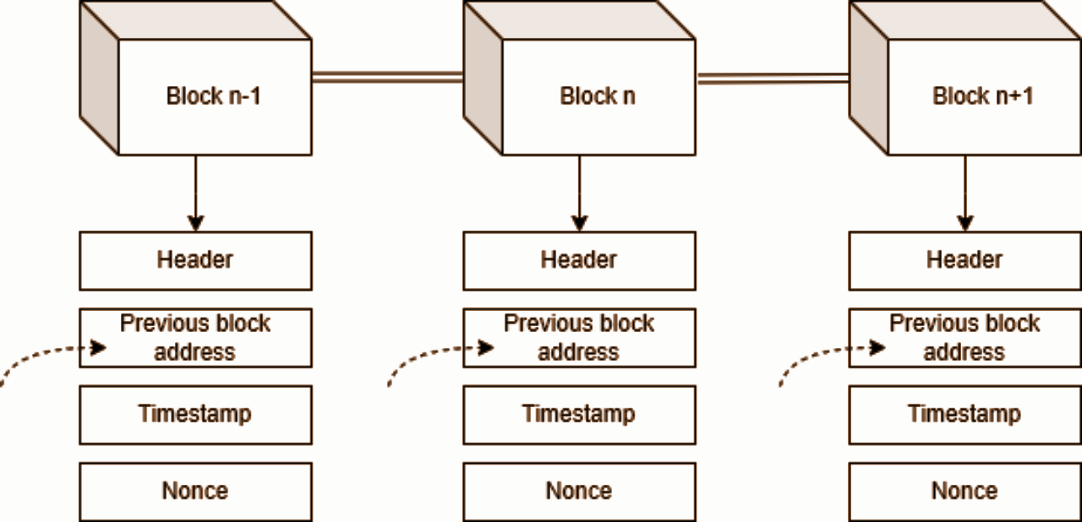

Рисунок 1 - Загальний вигляд блоків у списку

Алгоритм технології блокчейн передбачає, що для додавання будь-якої інформації, нам потрібно створити валідний хеш ключ, а також пройти так званий “Proof of Work”, який, в свою чергу, уповільнює процес, розв’язуючи деяку складну математичну задачу, задля ускладнення хакерських атак. Із риc. 1 видно також, що кожен блок містить так зване поле Nonce, яке використовується для вирішення вищезгаданої задачі.
Інформація, яка одного разу потрапила у блокчейн не може бути змінена або видалена, оскільки вона записується у вигляді незмінних транзакцій [1]. Ця концепція передбачає прозорий доступ до даних та унеможливлює фальсифікації. Початково, технологія створювалась для проведення та збереження грошових транзакцій, тож кожен міг знати, що транзакція відбулась, і у разі будь-яких невідповідностей, було легше відслідкувати спроби махінацій або втрати коштів.
Блокчейн може бути відкритим (публічним) або закритим (приватним). Відкриті блокчейни доступні для всіх, хто бажає долучитися до мережі, тоді як приватні блокчейни обмежені доступом до учасників мережі [2].

1.2 Переваги та недоліки використання блокчейн-систем.

Технологія блокчейн має декілька важливих переваг. Перш за все, вона забезпечує безпеку та непідробність даних, оскільки кожен блок містить хеш-значення попереднього блоку. Крім того, блокчейн є розподіленою базою даних, оскільки зберігається на різних комп'ютерах у мережі, що забезпечує безпеку та надійність даних.
Попри це, існує і ряд недоліків, які вносять деякі проблеми в процес розробки таких систем:
- Масштабованість: блокчейн мережі можуть бути обмежені в масштабуванні. Підтримка великого обсягу транзакцій потребує додаткових ресурсів, таких як обчислювальна потужність і пропускна здатність мережі.
- Приватність: оскільки всі транзакції є публічними, виникають проблеми з приватністю і конфіденційністю. Це може бути особливо проблематично для деяких типів документів, які містять конфіденційну інформацію.
- Споживання енергії: деякі блокчейн мережі вимагають досить великих витрат енергії для підтримки своєї інфраструктури. Як наслідок, виникають проблеми з екологічною стійкістю та негативним впливом на навколишнє середовище [3].
- Складність: блокчейн технологія є доволі складною для розуміння і використання. Навіть досвідчені користувачі стикаються проблеми з розумінням складності мережі, що часто стає перешкодою для широкого використання.
- Регулювання: на даний момент блокчейн технологія ще не має чітких правових рамок і регуляторних норм, що призводить до проблем з використанням її в нормативних документах і звітах.
- Витрати: розгортання технології блокчейн може бути дорогим для деяких організацій.
Приватність є однією з основних проблем у розробці блокчейн-рішень для цифрового документообігу, оскільки попри те, що дані, зберігаються в блокчейні, надійно захищені від змін і вилучення, вони є повністю відкритими для всіх користувачів системи.
У зв'язку з цим, розробники блокчейн-рішень використовують різні техніки для забезпечення приватності даних у блокчейні. Ось декілька з них:
- Конфіденційність даних: деякі блокчейн-рішення можуть забезпечувати конфіденційність даних шляхом шифрування даних на рівні транзакцій або блоків. Це дозволяє зберігати дані в зашифрованому вигляді, що надійно захищає їх від публічності.
- Псевдонімність: використовуються псевдоніми для ідентифікації користувачів замість їх реальних особистих даних. Це дозволяє зберігати дані без прямого зв’язку з реальними особами, що зменшує ризик витоку особистих даних [3].
- Змішування даних: застосування технології змішування даних (mixing), що дозволяє забезпечити анонімність транзакцій і зменшити ризик витоку даних.
- Розшифрування даних лише за наявності спеціального ключа: зберігання даних в зашифрованому вигляді і надання доступу до них лише тим користувачам, які мають спеціальний ключ для розшифрування [4].
- Використання приватних мереж: доступ до мережі має лише певна авторизована група користувачів.
З усього вищезазначеного можна зробити висновок, що технологія блокчейн поступово стає важливою складовою сучасних інформаційних систем і знаходить широке застосування в різноманітних галузях. Блокчейн забезпечує високий рівень захисту, цілісність та конфіденційність даних, що робить його оптимальним вибором для багатьох компаній, зацікавлених у посиленні інформаційної безпеки.
Особливе значення блокчейн має для зберігання та обміну цифровими документами, де цілісність і незмінність даних є надзвичайно важливими. Технологія гарантує захист від підробок, зломів або несанкціонованих модифікацій, завдяки децентралізованій структурі, яка знижує залежність від єдиного сервера та робить систему стійкою до кібератак.

1.3 Огляд алгоритмів хешування та шифрування

Хешування є важливим елементом захисту: дані перетворюються на фіксований рядок символів (хеш-код), що представляє собою унікальний відбиток вхідних даних. Зазвичай для хешування використовується надійний алгоритм SHA-256 або інші криптографічні алгоритми, що дозволяють значно підвищити рівень безпеки, забезпечуючи високу ентропію та стійкість до розшифрування [5].
Для розуміння принципу хешування розглянемо найпростішу хеш-функцію — суму всіх цифр у числі. Наприклад, при подачі на вхід числа 73, результатом хешування буде 7 + 3 = 10. Ця проста операція ілюструє принцип одностороннього хешування, де обчислення хешу є простим, але зворотнє перетворення неможливе. Адже існує велика кількість чисел, сума цифр яких також дорівнює 10, як-то 64, 37, 181, 11116 тощо. У випадку реальних хеш-функцій, таких як SHA-256, обчислення набагато складніше, але загальний принцип залишається тим самим: на основі вхідних даних створюється унікальний ключ, де кожна мінімальна зміна вхідного значення значно змінює результат. Завдяки цьому будь-яке втручання в дані призведе до зміни хешу [6], що робить технологію блокчейн надійним засобом захисту інформації в системах цифрового документообігу.

1.3.1 Алгоритм SHA256

SHA-256 (Secure Hash Algorithm 256-bit) - це алгоритм хешування, який приймає на вхід будь-яке повідомлення та повертає 256-бітний хеш-код. Він належить до сімейства алгоритмів SHA-2 та побудований на основі структури Меркла-Демгарда [7]. Алгоритм складається з 64-х раундів, де кожен раунд містить п'ять основних етапів:
- Ініціалізація: встановлюються початкові значення для хеш-функції. Ці значення є фіксованими та заздалегідь визначеними. Ініціалізація виконується один раз на початку хеш-обчислення.
- Перетворення: повідомлення розбивається на блоки фіксованої довжини, які потім обробляються алгоритмом.
- Розширення: блок повідомлення розширюється до більшої довжини, щоб забезпечити однакову довжину для обробки у кожному раунді.
- Змішування: цей етап складається з різних логічних операцій (AND, OR, XOR), які забезпечують міксування даних у кожному раунді.
- Збільшення: інкрементується лічильник раундів.
Після проходження 64-х раундів, отримуємо 256-бітний хеш-код. Цей хеш-код є унікальним для кожного повідомлення, оскільки навіть найменша зміна у вхідному повідомленні призведе до різних хеш-кодів.

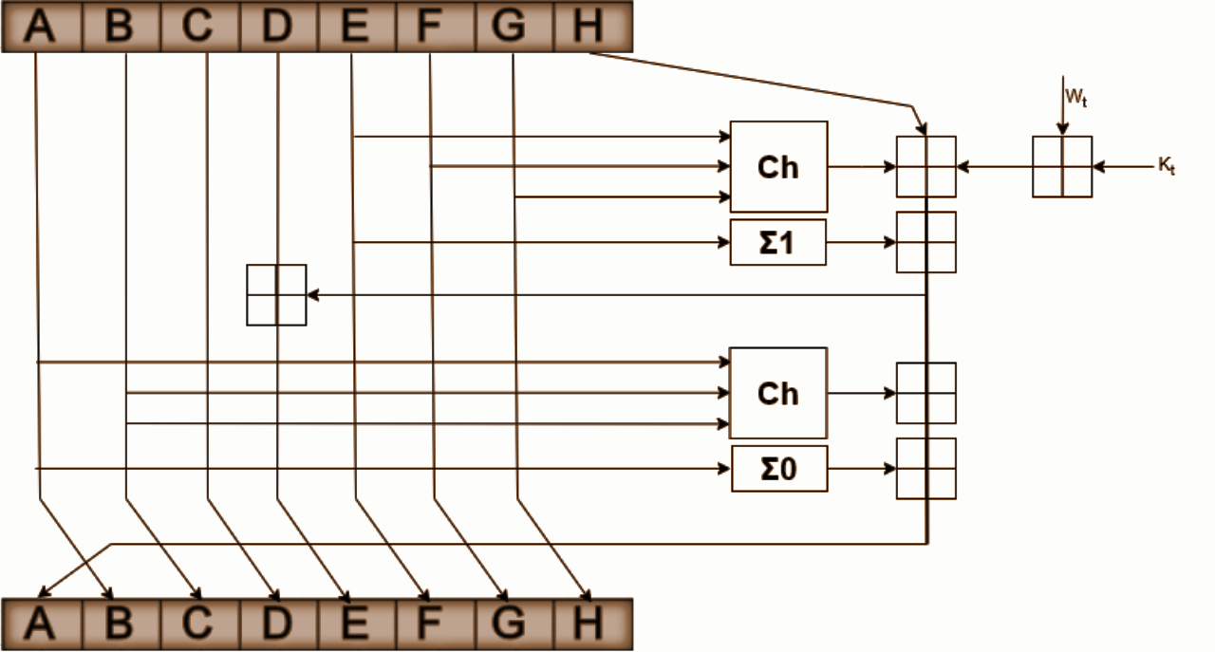

Рисунок 2 - Схема однієї ітерації алгоритмів SHA-2

Важливо зазначити, що алгоритм SHA-256 є криптографічно стійким. Це означає, що знайти два повідомлення, які мають однаковий хеш-код, практично неможливо без використання значних обчислювальних ресурсів та спеціальних методів [7].

1.3.2 Алгоритм SHA3

SHA-3 (Secure Hash Algorithm 3) – це криптографічна хеш-функція, яка була створена як відповідь на потенційні вразливості попередніх хеш-функцій, таких як SHA-1 та SHA-2 [8]. Попри те, що SHA-2 вважалася безпечною на момент створення SHA-3, розробники розуміли, що швидкий прогрес у галузі обчислювальної техніки та теоретичних досліджень криптоаналізу може поставити під загрозу безпеку SHA-2.
У 2007 році Національний інститут стандартів і технологій (NIST) оголосив конкурс на створення нового стандарту хеш-функцій, який мав би захист від потенційних загроз, таких як колізії (різні вхідні дані мають однаковий хеш) та атаки другого прообразу (пошук іншого вхідного значення для того ж хеша). У 2012 році переможцем став алгоритм від Keccak [8], який став основою SHA-3.
SHA-3 базується на губчастій конструкції, яка суттєво відрізняється від традиційної конструкції Меркла-Демґарда, що використовується в SHA-1 та SHA-2. Основна ідея губчастої конструкції – це абстракція даних у вигляді губки, яка може "поглинати" вхідні дані та "вичавлювати" хеш.
Фаза поглинання даних:
- Вхідні дані поділяються на блоки фіксованого розміру.
- Кожен блок поєднується зі станом хеш-функції за допомогою XOR-операції.
- Після цього стан обробляється раундовою функцією.
Фаза обробки стану:
- Стан хеш-функції представлено як матриця розміру $5 × 5 × ωω$, де $ω$– це ширина кожного блоку (в бітах). Наприклад, у SHA3-256 $ω$=64, а загальний стан – 1600 біт.
- Для кожного блоку виконується кілька раундів трансформацій, включаючи операції:
  - Theta (Θ): додає паритет бітів у кожному стовпчику.
  - Rho (ρ): циклічно зміщує біти в кожному рядку.
  - Pi (π): переставляє рядки.
  - Chi (χ): нелінійна трансформація.
  - Iota (ι): додає раундові константи.
Фаза вичавлювання даних:
Після завершення поглинання даних результуючий стан використовується для генерації хеша, який витягується по частинах.

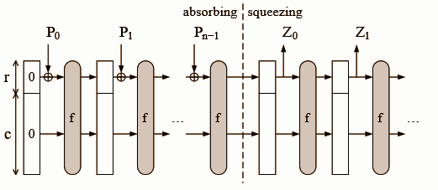
Рисунок 3 - Схематичне зображення роботи механізму функції “губки”

Аналізуючи роботу алгоритма, можна виділити такі переваги:
- Стійкість до колізій: завдяки губчастій конструкції SHA3-256 забезпечує високу стійкість до криптографічних атак, включаючи колізії та атаки на другий прообраз.
- Гнучкість: SHA-3 можна використовувати для різних задач, включаючи криптографічні хеші, перевірку автентичності даних, генерацію ключів тощо.
- Стійкість до атак на структуру: губчаста конструкція усуває вразливості, пов’язані з конструкцією Меркла-Демґарда.
- Паралельна обробка: конструкція Keccak дозволяє ефективну паралельну обробку даних, що особливо корисно для сучасних багатоядерних процесорів.
- Стійкість до побітових змін: навіть мінімальна зміна у вхідних даних значно змінює результат хеша завдяки раундовим перетворенням.
- Підтримка різних розмірів хеша: SHA3-256 забезпечує компроміс між швидкістю та безпекою, що робить його популярним вибором для багатьох застосувань.

1.3.3 Алгоритм Bcrypt

Bcrypt — це криптографічний алгоритм, спеціально створений для безпечного хешування паролів. Основна його ідея полягає в адаптивності та забезпеченні стійкості до сучасних методів атак, таких як brute force. В основі bcrypt лежить алгоритм Blowfish [9], адаптований для задач хешування.
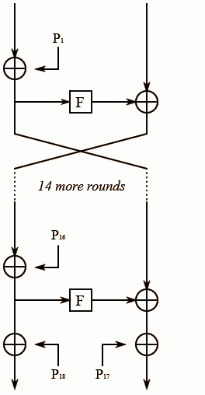

Рисунок 4 - Схематичне зображення ітераційного процесу Blowfish

Робота bcrypt починається з генерації salt — унікального випадкового значення, яке додається до кожного пароля перед хешуванням. Salt є важливим елементом, що робить хеш унікальним навіть для однакових паролів. Це унеможливлює використання готових таблиць (rainbow tables) для атак.
Далі алгоритм об'єднує пароль і salt, після чого застосовує модифіковану функцію Blowfish. У процесі роботи алгоритм налаштовує внутрішні криптографічні таблиці (P та S), а потім багаторазово виконує шифрування контрольного рядка. Кількість цих ітерацій визначається параметром складності (cost factor). Більший параметр означає більше обчислень, що підвищує безпеку, але збільшує час хешування [9].
Bcrypt забезпечує високу стійкість до атак brute force завдяки своїй обчислювальній складності. Крім того, він зберігає адаптивність: параметр складності можна змінювати з часом, щоб відповідати сучасним обчислювальним потужностям.
Результатом роботи алгоритму є хеш, який включає версію алгоритму, параметр складності, використаний salt і сам хеш. Наприклад, у хеші можна знайти параметри, що дозволяють точно повторити процес перевірки пароля.
Однією з переваг bcrypt є його універсальність. Він застосовується для захисту паролів у базах даних, де потрібно забезпечити стійкість до компрометації. Багато сучасних систем автентифікації використовують bcrypt для хешування паролів, зберігаючи високу безпеку даних користувачів.
До переваг bcrypt можна віднести те, що він генерує фіксовану довжину хешу незалежно від розміру пароля. Він є достатньо простим у реалізації та підтримується у більшості мов програмування. Недоліком можна вважати значну затримку для хешування при високих параметрах складності, що може бути критичним у деяких реальних сценаріях.
Bcrypt залишається одним із найпоширеніших алгоритмів для хешування паролів завдяки своїй здатності поєднувати простоту використання, високий рівень безпеки та адаптивність до нових викликів у сфері криптографії.

1.4 Огляд алгоритмів компрометації хеш-ключа

З розвитком обчислювальних потужностей та удосконаленням алгоритмів компрометації, питання захисту хеш-ключів стає критично важливим для забезпечення стійкості сучасних систем. Розуміння цих механізмів є важливим для проектування надійних алгоритмів, таких як Proof of Work, з метою мінімізації ризиків компрометації та забезпечення високого рівня захисту даних.

1.4.1 Метод грубої сили (Brute force)

Даний алгоритм являє собою базовий підхід до розв'язання задач, який передбачає послідовний перебір усіх можливих варіантів до знаходження правильного рішення. У контексті підбору паролів, brute force атака полягає в систематичному випробуванні всіх можливих комбінацій символів, доки не буде знайдено правильний пароль.
Зловмисник обирає обліковий запис або систему, до якої прагне отримати несанкціонований доступ. На основі відомих параметрів пароля (довжина, допустимі символи) генерується повний набір можливих комбінацій.
Автоматизовані програми послідовно вводять кожну згенеровану комбінацію в поле пароля. Кожна введена комбінація перевіряється на відповідність правильному паролю.
Атака триває до знаходження правильної комбінації або вичерпання всіх можливих варіантів.
Ефективність brute force-атак залежить від складності пароля: чим довший і складніший пароль, тим більше часу та ресурсів потрібно для його підбору.
Нижче на рис.5 наведено залежність часу, який займає процес злому, від довжини ключа.

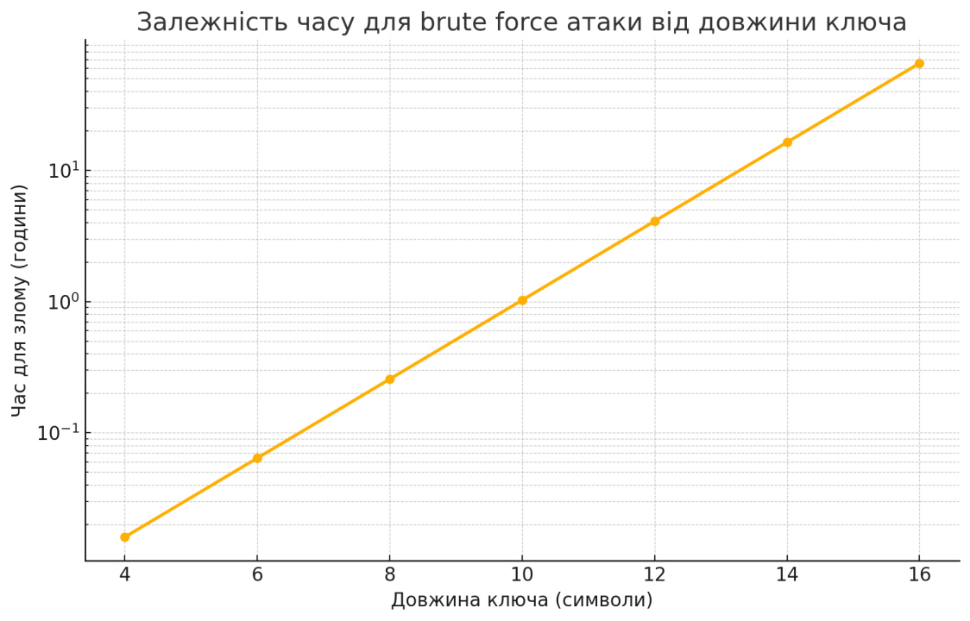
Рисунок 5 - Графік залежності часу brute force атаки від довжини ключа

Для захисту від таких атак зазвичай використовуються довгі паролі, що містять різноманітні символи, а також впроваджуються механізми обмеження кількості невдалих спроб входу.

1.4.2 Атака розширення довжини (Length Extension Attack)

Розширення довжини є специфічною атакою, яка експлуатує особливості хеш-функцій на основі алгоритму Меркла-Демгарда. Атака дозволяє зловмиснику згенерувати новий валідний хеш, додаючи до початкового повідомлення додаткові дані, якщо оригінальний хеш відомий. Основна проблема полягає в тому, що внутрішній стан хеш-функції не захищений, і зловмисник може використовувати його для генерації підроблених повідомлень з відповідним хешем. SHA-3 уникає цієї проблеми, використовуючи структуру Sponge, яка не дозволяє доступ до внутрішнього стану.

1.4.3 Атака на основі диференціального аналізу

Диференціальний аналіз полягає у пошуку слабких місць хеш-функції, використовуючи контрольовані зміни вхідних даних. Мета полягає в тому, щоб виявити патерни або кореляції між змінами вхідних даних і вихідними хешами. Це дозволяє зменшити кількість можливих комбінацій для знаходження колізії. Цей метод часто використовується для виявлення вразливостей у старих алгоритмах хешування, таких як MD5 і SHA-1, які вважаються небезпечними для сучасного використання.

1.4.4 Атака методом словника (Dictionary Attack)

Метод словника використовує заздалегідь підготовлені списки можливих пар «вхідні дані – хеш» для знаходження відповідностей. Це значно знижує час пошуку порівняно з атакою грубої сили, особливо якщо вхідні дані мають низьку ентропію. Наприклад, слабкі паролі чи прості текстові дані є основними цілями цього методу. Застосування солі (salt) до вхідних даних перед хешуванням значно ускладнює ефективність цього методу.

1.4.5 Рейнбоу-таблиці (Rainbow Tables)

Цей метод є оптимізованою версією атаки методом словника і передбачає збереження попередньо обчислених хешів у спеціальних таблицях для прискорення пошуку. Основна проблема цього методу – великі обсяги пам'яті, необхідні для зберігання таблиць. Як і у випадку з атакою методом словника, використання солі значно підвищує стійкість хеш-функції до цього методу.

1.5 Висновки

На сучасному ринку існує безліч систем електронного документообігу, які надають користувачам різноманітний функціонал для спрощення роботи та прискорення цифрового документообігу. Однак, організації, які прагнуть впровадити подібну систему та автоматизувати документообіг, часто зіштовхуються з великими витратами на апаратну частину та встановлення систем, які можуть бути простішими для них, але не забезпечують високий рівень безпеки при роботі з документами.
Незалежно від складності захисту реалізованого в системі, завжди існуватимуть ризики з боку зовнішнього середовища або необережності користувачів. Під час проектування власної системи документообігу варто звернути увагу на її захист, орієнтуватися на потреби користувачів та враховувати всі вимоги до обробки документів, такі як шаблони і норми.
Крім того, важливо забезпечити гнучкість системи шляхом розбиття її на підсистеми або незалежні модулі, що дозволить налаштувати її під будь-який тип зайнятості організації. Використання технології блокчейн в системі документообігу може впровадити додатковий рівень безпеки та надійності, захищаючи дані від несанкціонованого доступу та змін. Блокчейн забезпечує розподілену та недоступну для змін базу даних, що робить систему відповідною вимогам безпеки.
Інтеграція цієї технології в систему документообігу дасть змогу підвищити рівень довіри і забезпечити незмінність та автентичність документів, що є важливими аспектами в електронному документообігу.

2 ОГЛЯД ІСНУЮЧИХ РІШЕНЬ. АНАЛІЗ ПЕРЕВАГ І НЕДОЛІКІВ

2.1 Огляд загальновідомих проблем

Блокчейн-технології привертають значну увагу завдяки своїм можливостям у сфері захисту даних, забезпечення автентичності та цілісності інформації. Проте впровадження цих технологій у системи електронного документообігу стикається з низкою викликів, які ще не повністю вирішені. Зокрема, питання масштабованості систем, енергоспоживання, забезпечення конфіденційності даних, автентифікації документів та стандартизації підходів до розробки блокчейн-рішень залишаються актуальними.
Однією з основних проблем є масштабованість. Використання блокчейну для зберігання великих обсягів даних сповільнює його роботу та підвищує вимоги до ресурсів. On-chain підхід, де всі дані зберігаються безпосередньо в блокчейні, хоча й забезпечує високу прозорість і незмінність інформації, стає непридатним для великих систем через стрімке зростання розміру блокчейну [10]. Це обмеження спонукало до впровадження off-chain підходу, де основна інформація зберігається в зовнішніх базах даних, а в блокчейні фіксуються лише контрольні хеші. Хоча це рішення знижує навантаження на блокчейн, воно створює нову залежність від зовнішніх сховищ, які можуть бути вразливими до атак або втрати доступу.
Ще одним критичним питанням є енергоспоживання. Традиційні алгоритми Proof of Work (PoW) вимагають великих обчислювальних ресурсів, що робить їх енергоємними. Це особливо важливо в контексті масштабних систем, де енергоефективність має ключове значення. У відповідь на це було запропоновано різні альтернативи, включаючи локальний PoW і адаптивні алгоритми, які змінюють складність залежно від важливості транзакції або навантаження на мережу. Проте навіть ці підходи мають свої обмеження, зокрема, складність їхньої реалізації та підтримки.
Конфіденційність даних є ще однією важливою проблемою. У публічному блокчейні всі транзакції доступні для перегляду, що ускладнює захист чутливої інформації. Шифрування даних і використання псевдонімності дозволяють частково вирішити це питання, але все одно залишаються ризики, пов’язані з можливістю деанонімізації або розкриття ключів шифрування. Дослідження у цій галузі пропонують інтеграцію Zero-Knowledge Proof (ZKP) для перевірки транзакцій без розкриття їх змісту або ж використання приватних мереж, що є перспективним напрямком.
Автентифікація документів і забезпечення їхньої цілісності є ще однією важливою складовою. Використання таймштампів, таких як Open Time Stamp (OTS), дозволяє фіксувати час створення документа, забезпечуючи його автентичність. Проте інтеграція таких механізмів у блокчейн-системи вимагає додаткових обчислювальних ресурсів і ускладнює архітектуру.
Крім того, відсутність стандартів у розробці блокчейн-рішень ускладнює їх інтеграцію та масштабування. Різні системи часто не можуть взаємодіяти між собою, що створює бар’єри для широкого впровадження технології. Це викликає необхідність у розробці єдиних стандартів і протоколів, які могли б забезпечити сумісність і ефективність роботи блокчейн-рішень.
Загалом, сучасні дослідження у цій галузі пропонують низку підходів до розв’язання вищезазначених проблем. Проте жодне з них не є ідеальним. Наприклад, гібридні системи, які поєднують on-chain і off-chain зберігання, дають змогу балансувати між продуктивністю та безпекою, але їхня реалізація є складною та вимагає значних ресурсів.

2.2 On-chain зберігання даних

On-chain підхід до зберігання даних в блокчейні передбачає запис усієї інформації, включаючи документи та їхні метадані, безпосередньо в блоки блокчейну. Це рішення забезпечує високий рівень прозорості, незмінності та доступності даних завдяки децентралізованій природі блокчейну. Основним принципом такого підходу є використання криптографічного хешування, що гарантує цілісність даних. Наприклад, кожен документ конвертується у хеш за допомогою алгоритму SHA-256, який записується в блок. Додаткові атрибути, такі як власник документа, дата створення та доступи, також включаються у блоки.
Запис даних у блокчейн здійснюється через механізми консенсусу, такі як Proof of Work або Proof of Stake. Ці механізми забезпечують захист від несанкціонованих змін даних, оскільки кожен блок містить хеш попереднього блоку. Це створює зв’язок між блоками, і будь-яка спроба змінити дані потребує перерахунку хешів у всьому ланцюгу, що є практично неможливим. Учасники мережі мають доступ до даних у блокчейні, що забезпечує їх прозорість і можливість перевірки автентичності будь-якого запису.
Однією з найбільших переваг On-chain підходу є його незмінність. Дані, записані в блокчейні, не можуть бути змінені або видалені, що робить цей підхід ідеальним для сценаріїв, де потрібна довготривала цілісність інформації, наприклад, у реєстрації інтелектуальної власності або юридичних документах [11]. Ще однією важливою перевагою є прозорість, яка дозволяє всім учасникам мережі бачити дані та їхні зміни. Це підвищує довіру до системи та виключає необхідність посередників.
Проте, цей підхід має і свої недоліки. Зокрема, зберігання великих обсягів даних у блокчейні може значно збільшити його розмір, що впливає на продуктивність і потребує додаткових обчислювальних ресурсів [11]. Наприклад, якщо документи займають кілька мегабайтів кожен, блокчейн швидко розростається, що ускладнює синхронізацію вузлів. Іншою проблемою є конфіденційність даних: у відкритих блокчейнах всі записи доступні для перегляду, що може розкрити чутливу інформацію. Навіть за умови шифрування, відкриті метадані можуть надавати зловмисникам корисну інформацію.
On-chain підхід активно використовується для реєстрації документів, оскільки запис хешів забезпечує їхню автентичність. Система може зберігати історію змін, що дозволяє відстежувати всі версії документа. Це робить підхід корисним у багатьох сферах, зокрема у фінансах та логістиці. Водночас юридична автентичність записів у блокчейні дозволяє використовувати його у судових справах.
Серед основних викликів on-chain підходу виділяється оптимізація розміру блокчейну, захист конфіденційності та зниження вартості транзакцій. Для зменшення обсягу даних можна використовувати компресію або записувати у блокчейн лише хеші документів, залишаючи самі файли поза мережею. Технології zero-knowledge proof можуть вирішити проблему конфіденційності, дозволяючи підтверджувати автентичність даних без їхнього розкриття. Зменшити витрати на транзакції можна за допомогою використання альтернативних механізмів консенсусу, таких як Proof of Stake.
Таким чином, on-chain підхід є потужним інструментом для забезпечення безпеки та автентичності даних. Проте, його впровадження вимагає врахування викликів, пов’язаних з масштабованістю, вартістю та конфіденційністю. Розробка додаткових технологій і оптимізація існуючих рішень є необхідними для ефективного застосування цього підходу в сучасних системах електронного документообігу.

2.3 Off-chain зберігання даних

Off-chain підхід до зберігання даних у блокчейн-системах передбачає, що основна інформація, включаючи великі обсяги даних, такі як документи, зберігається поза блокчейном, тоді як у самому блокчейні фіксуються лише контрольні значення, такі як хеші або посилання на ці дані. Цей підхід розроблений для подолання обмежень, властивих on-chain зберіганню, і є популярним рішенням для систем, які потребують масштабованості та високої продуктивності.
Ключова ідея off-chain підходу полягає в оптимізації використання блокчейну як бази для зберігання незмінної та автентифікованої інформації, тоді як основні дані розміщуються у зовнішніх базах даних або хмарних сховищах [12]. Наприклад, документ завантажується до захищеного серверу, а його хеш значення або унікальний ідентифікатор записуються у блокчейн. Це дозволяє системі ефективно працювати з великими масивами даних, зменшуючи навантаження на мережу блокчейну.
Однією з головних переваг off-chain підходу є його масштабованість. Зберігання великих файлів у блокчейні значно збільшує його розмір і витрати на підтримку. Використання зовнішніх сховищ знижує ці витрати, дозволяючи зберігати величезні обсяги інформації без суттєвого впливу на продуктивність блокчейну. Крім того, off-chain зберігання дозволяє легко інтегрувати додаткові функції, наприклад, шифрування файлів або керування доступом до них через сторонні системи.
Однак такий підхід має свої ризики, головним з яких є залежність від зовнішніх сховищ. Якщо стороння база даних стає недоступною або скомпрометованою, це може призвести до втрати доступу до даних або їх компрометації. Наприклад, зловмисник, який отримав доступ до бази даних, може спробувати змінити збережені файли. Для вирішення цієї проблеми використовуються криптографічні методи, такі як контрольні хеші, які дозволяють виявити будь-які зміни у файлах. Водночас ризик компрометації самого блокчейну у цьому підході зменшується, оскільки у ньому зберігаються лише метадані.
Off-chain підхід також підвищує рівень конфіденційності. Дані у блокчейні часто є доступними для всіх учасників мережі, що створює загрозу для чутливої інформації. Використання off-chain підходу дозволяє зберігати файли у зашифрованому вигляді у захищених сховищах, надаючи доступ до них лише авторизованим користувачам. Такий підхід забезпечує більшу гнучкість у налаштуванні політик доступу до даних [13].
У контексті електронного документообігу, off-chain підхід дозволяє ефективно зберігати великі обсяги даних, такі як багатосторінкові документи, контракти або звіти. Наприклад, у системі можна зберігати документи у хмарному сховищі, а їх хеш значення або ідентифікатори — у блокчейні. У разі запиту документу система використовує хеш для перевірки його автентичності, гарантуючи, що дані не були змінені.
Технічна реалізація off-chain підходу включає інтеграцію блокчейну зі сторонніми базами даних через API або спеціальні протоколи, що дозволяють синхронізувати дані між системами. Для забезпечення цілісності даних використовується хешування (наприклад, алгоритми SHA-256), а для додаткової безпеки — шифрування (наприклад, AES-256). У сучасних системах також використовуються методи контролю доступу, такі як токени доступу або цифрові сертифікати [13].
Головною проблемою off-chain підходу залишається зниження рівня децентралізації. У випадку, коли зовнішнє сховище стає недоступним, дані втрачають свою цінність, навіть якщо їх автентичність може бути підтверджена через блокчейн. Також це підвищує ризик витоку інформації, якщо сховище недостатньо захищене. Щоб вирішити цю проблему, використовуються комбіновані підходи, які забезпечують багаторівневий захист даних.
Таким чином, off-chain підхід є ефективним рішенням для систем, які потребують зберігання великих обсягів даних, знижуючи навантаження на блокчейн та забезпечуючи конфіденційність. Проте він вимагає ретельного налаштування політик безпеки та інтеграції з захищеними сховищами, щоб уникнути компрометації даних та забезпечити довготривалу стійкість системи.

2.4 Гібридний підхід

Гібридний підхід у системах електронного документообігу на базі блокчейну поєднує найкращі риси on-chain і off-chain методів, створюючи баланс між продуктивністю, безпекою та масштабованістю. У цій архітектурі критично важливі дані, наприклад метадані або контрольні хеші, зберігаються в блокчейні, тоді як великі файли чи документи розташовуються у зовнішніх сховищах, які можуть бути як централізованими, так і децентралізованими. Основна ідея полягає у використанні блокчейну як джерела істинності для верифікації та перевірки цілісності даних, а не як основного сховища [12].
При використанні гібридного підходу, створення документа починається із шифрування даних (наприклад, через AES-256), після чого файл завантажується до зовнішнього сховища. Для файлу генерується контрольний хеш, який зберігається в блокчейні разом із метаданими документа. У разі необхідності перевірки документ завантажується зі сховища, і для нього повторно обчислюється хеш, який порівнюється з хешем у блокчейні. Це дає змогу забезпечити автентичність та цілісність даних.
Такий підхід зменшує розмір блокчейну, оскільки основні дані зберігаються поза ланцюгом, що сприяє оптимізації витрат і підвищенню пропускної здатності. Водночас критичні дані, які зберігаються в блокчейні, залишаються захищеними від несанкціонованих змін, що підвищує довіру до системи. Шифрування у зовнішніх сховищах додає рівень конфіденційності, який недоступний у повністю публічних блокчейнах.
Однак існують і певні недоліки. Наприклад, залежність від зовнішніх сховищ створює потенційні ризики втрати доступу до основних даних у разі атаки на сховище або його несправності. Також інтеграція блокчейну з зовнішнім сховищем є складною і потребує ретельної розробки механізмів синхронізації та перевірки цілісності. Це може збільшити витрати на розробку та обслуговування системи [12].
Економічна ефективність гібридного підходу досягається за рахунок зменшення витрат на зберігання даних у блокчейні. Наприклад, якщо розмір хешу становить 32 байти (SHA-256), а кількість документів у системі — 1 мільйон, то розмір даних у блокчейні складе лише 32 МБ. Це значно менше, ніж зберігання самих документів, які можуть займати сотні гігабайт. Продуктивність системи також зростає, оскільки блокчейн не перевантажується великими обсягами даних.
Гібридний підхід ефективно вирішує проблему масштабованості, яка є характерною для on-chain систем, одночасно забезпечуючи високий рівень безпеки та цілісності даних. Він особливо підходить для галузей, де необхідно забезпечити прозорість доступу до даних, але основні файли містять конфіденційну інформацію, яку потрібно захистити від несанкціонованого доступу. Така архітектура дає змогу поєднувати найкращі риси on-chain і off-chain підходів, однак вимагає ретельної розробки для мінімізації ризиків, пов'язаних із зовнішніми сховищами.

2.5 Огляд Proof of Work

Proof of Work (PoW) є однією з ключових технологій у сфері блокчейн-технологій, що забезпечує консенсус у децентралізованих мережах. Вона була вперше реалізована у криптовалюті Bitcoin і стала фундаментом для багатьох інших систем. Головна ідея PoW полягає у вирішенні складної обчислювальної задачі, що підтверджує виконану роботу та дозволяє вузлу мережі додати блок до блокчейну. Ця система забезпечує безпеку, цілісність даних і захист від атак, таких як подвійне витрачання чи несанкціоноване внесення змін.
У класичному PoW для кожного блоку визначається певна ціль, яку потрібно досягти шляхом багаторазового хешування даних. Щоб знайти правильне значення, майнери змінюють параметр, відомий як nonce, і знову обчислюють хеш. Метою є отримання хешу, який відповідає заздалегідь визначеному числу провідних нулів. Це завдання є складним через величезну кількість можливих комбінацій, але його перевірка є дуже простою.
Алгоритм починається з підготовки даних для хешування, які включають інформацію про транзакції, хеш попереднього блоку та інші метадані. Майнери додають до цих даних nonce, значення якого вони змінюють у циклічному порядку, і обчислюють хеш. Якщо отриманий результат відповідає заданій умові (наприклад, містить певну кількість провідних нулів), блок вважається валідним і додається до блокчейну.
Цей процес має кілька важливих характеристик. По-перше, складність задачі може динамічно регулюватися залежно від стану мережі. У Bitcoin складність переглядається кожні 2016 блоків, щоб забезпечити створення нового блоку приблизно кожні 10 хвилин [14]. По-друге, PoW є обчислювально дорогим, що обмежує можливість зловмисників атакувати систему. Наприклад, щоб змінити транзакцію, потрібно перерахувати всі наступні блоки, що потребує величезних обчислювальних ресурсів.
Однією з основних переваг PoW є його стійкість до атак, таких як атака 51%. Для того щоб захопити контроль над мережею, зловмисник повинен володіти понад половиною обчислювальної потужності мережі, що в більшості випадків є економічно недоцільним. Крім того, PoW забезпечує децентралізований характер системи, оскільки кожен учасник мережі має однакові права щодо створення блоків.
Однак PoW має і недоліки. Серед них варто виділити високе енергоспоживання, яке пов’язане з інтенсивними обчисленнями. Це стало об’єктом критики через екологічні наслідки, особливо зважаючи на те, що майнінг часто виконується в регіонах з дешевою, але не завжди екологічною електроенергією. Іншою проблемою є централізація обчислювальної потужності, коли великі майнінгові пули отримують перевагу над індивідуальними майнерами, що суперечить принципам децентралізації.
З моменту свого створення PoW отримав багато модифікацій і адаптацій. Наприклад, у Bitcoin використовується алгоритм SHA-256, що вимагає виконання інтенсивних обчислень із застосуванням криптографічної хеш-функції. У мережі Ethereum (до переходу на Proof of Stake) використовувався алгоритм Ethash, який включав елементи пам’яті для підвищення складності використання спеціалізованого обладнання, такого як ASIC [14].
Інші варіації PoW спрямовані на зниження енергоспоживання або підвищення стійкості до спеціалізованих атак. Наприклад, у Monero використовується алгоритм RandomX, який оптимізований для виконання на звичайних процесорах, що сприяє децентралізації майнінгу.
Найвідомішим застосуванням PoW є криптовалюти, такі як Bitcoin, Ethereum (до переходу на PoS) та Litecoin. Крім того, PoW знаходить застосування в системах захисту від спаму, таких як Hashcash, де він використовується для запобігання автоматизованим атакам. Також PoW може бути інтегрований у системи керування доступом та перевірки автентичності даних.
Proof of Work залишається основою багатьох блокчейн-систем, забезпечуючи їхню безпеку та стабільність. Незважаючи на свої недоліки, він є надійним механізмом консенсусу, який продемонстрував свою ефективність у багатьох реальних застосуваннях. Технологічні та екологічні виклики стимулюють розвиток нових рішень, які можуть покращити PoW або замінити його іншими підходами, такими як Proof of Stake чи Proof of Authority.

2.6 Огляд Proof of Stake

Proof of Stake (PoS) є однією з найпоширеніших альтернатив Proof of Work (PoW) і належить до категорії механізмів консенсусу, які використовуються в блокчейн-системах. Основна ідея PoS полягає у заміні обчислювальної роботи (як у PoW) на механізм, що базується на володінні криптовалютними активами. У цьому підході створення нового блоку та перевірка транзакцій делегуються учасникам, які володіють певною кількістю токенів, так званим валідаторам.
PoS було розроблено як відповідь на проблеми, властиві PoW, зокрема на високе енергоспоживання та централізацію обчислювальної потужності. З моменту його створення в системі Peercoin у 2012 році PoS отримав численні адаптації й модифікації, які дозволили йому стати основою для багатьох сучасних блокчейн-систем [14].
У системах, що базуються на PoS, учасники мережі повинні «заставити» (stake) певну кількість своїх криптовалютних активів, щоб мати можливість стати валідатором. Процес вибору валідатора для створення нового блоку є детермінованим і залежить від кількох параметрів, таких як обсяг заставлених токенів і час, протягом якого вони знаходяться в мережі. Це означає, що чим більше токенів заставлено, тим вищі шанси учасника бути обраним для валідації блоку.
Процедура створення блоку та перевірки транзакцій передбачає перевірку їхньої автентичності та відповідності правилам мережі. Валідатор, який створює блок, отримує винагороду у вигляді нових токенів або комісійних зборів за транзакції, включені в блок. Якщо валідатор намагається обдурити систему (наприклад, включаючи недійсні транзакції), він ризикує втратити частину або всі заставлені активи. Це забезпечує економічний стимул для чесної поведінки.
PoS має кілька ключових характеристик, які роблять його відмінним від PoW. Насамперед, PoS є значно енергоефективнішим, оскільки не вимагає виконання великих обчислювальних завдань. Ця особливість робить PoS більш екологічно стійким, що є важливим фактором у сучасному світі. Крім того, PoS сприяє децентралізації, оскільки для участі у створенні блоків не потрібні спеціалізовані обчислювальні потужності, такі як ASIC.
Іншою важливою перевагою PoS є швидкість і масштабованість. Завдяки меншій обчислювальній складності системи, що базуються на PoS, здатні обробляти більше транзакцій за одиницю часу порівняно з PoW. Також PoS дозволяє інтегрувати додаткові механізми захисту, такі як Randomized Block Selection, яка обирає валідаторів на основі випадкових значень і кількості заставлених токенів, або Coin Age Selection, що враховує час, протягом якого токени перебувають у заставі.
Незважаючи на переваги, PoS має і свої недоліки. Одним із головних викликів є проблема початкового розподілу токенів. Учасники з великим обсягом активів мають значно більші шанси бути обраними валідаторами, що може призвести до централізації. Також існує проблема, відома як «Нічний ризик» (Nothing at Stake), коли валідатори можуть голосувати за кілька конкурентних блоків без ризику втратити свою заставу, що створює можливості для атак на мережу.
Іншою проблемою є відсутність універсального алгоритму, що підходить для всіх застосувань. Наприклад, моделі PoS у блокчейнах Ethereum, Tezos або Cardano мають свої особливості, які відрізняються залежно від специфіки мережі.
PoS активно використовується в сучасних блокчейн-платформах, таких як Ethereum (після переходу на Ethereum 2.0), Cardano, Polkadot, Solana та інші. У цих системах PoS дозволяє забезпечити високу продуктивність і безпеку, одночасно підтримуючи низький рівень енергоспоживання.
Технологія PoS також знаходить застосування в децентралізованих фінансових додатках (DeFi), платформах смарт-контрактів і системах керування доступом. Її гнучкість і адаптивність роблять її привабливим вибором для розробників блокчейн-рішень.
Proof of Stake залишається однією з найперспективніших технологій у блокчейні. Її здатність забезпечити безпеку, масштабованість і ефективність, одночасно зменшуючи екологічний вплив, дозволяє їй конкурувати з іншими механізмами консенсусу. Однак виклики, пов’язані з централізацією та економічними моделями, вимагають подальших досліджень і вдосконалення, щоб розкрити весь потенціал PoS у глобальному масштабі.

2.7 Огляд Proof of Authority

Proof of Authority (PoA) — це механізм консенсусу, який базується на репутації валідаторів, а не на обчислювальній потужності або кількості токенів, як це реалізовано в Proof of Work (PoW) та Proof of Stake (PoS). Основна ідея PoA полягає в делегуванні прав валідації блоку вузлам, яким спільнота довіряє. Цей механізм був розроблений як швидкий, ефективний і низьковитратний підхід для приватних блокчейнів та корпоративних середовищ.
PoA не використовує великих обчислювальних ресурсів або заставлених токенів. Натомість право валідації блоку надається заздалегідь обраним вузлам (відомим як валідатори), які мають підтверджену ідентичність і репутацію. Репутація слугує основним стимулом для чесної поведінки: якщо валідатор втрачає довіру спільноти, це може завдати шкоди його професійній або фінансовій діяльності.
PoA ґрунтується на невеликій кількості авторизованих вузлів, які отримують право валідації транзакцій і створення блоків. Валідатори обираються на основі попередньо визначених критеріїв, таких як ідентифікація особи, репутація та відповідність певним вимогам. Це робить PoA особливо привабливим для приватних і консорціумних блокчейнів, де довіра між учасниками мережі вже встановлена.
Процес роботи PoA передбачає, що валідатори чергуються у створенні блоків, дотримуючись заздалегідь визначеного порядку або алгоритму. Валідація блоку включає перевірку транзакцій, забезпечення їхньої відповідності правилам мережі та додавання блоку до блокчейна. Якщо валідатор порушує правила або намагається обдурити систему, його можуть виключити з мережі. Це створює стимул для чесної поведінки, оскільки втрати репутації можуть мати серйозні наслідки.
PoA забезпечує високу швидкість і ефективність роботи мережі завдяки невеликій кількості авторизованих вузлів. Ця особливість дозволяє досягти короткого часу підтвердження транзакцій і високої пропускної здатності, що робить PoA ідеальним вибором для корпоративних і приватних блокчейнів.
Однією з ключових переваг PoA є низькі енергетичні витрати. Оскільки механізм не вимагає виконання складних обчислень або заставлення токенів, він є більш енергоефективним порівняно з PoW та PoS. Це також означає, що PoA підходить для систем, які працюють на пристроях з обмеженими ресурсами, таких як IoT.
Однак PoA має і свої виклики, пов'язані з централізацією. Через невелику кількість валідаторів мережа може стати вразливою до атак, якщо один або кілька валідаторів вирішать змовитися. Крім того, залежність від ідентифікованих учасників може викликати занепокоєння щодо конфіденційності та прозорості.
PoA, хоча і забезпечує високу продуктивність, має низку викликів. Головною проблемою є централізація, яка суперечить фундаментальному принципу децентралізації, що лежить в основі блокчейн-технологій. Невелика кількість валідаторів означає, що контроль над мережею може зосередитися в руках кількох учасників. Це створює потенційні ризики для безпеки та прозорості.
Іншим викликом є репутація валідаторів. Система покладається на чесність і професіоналізм обраних вузлів, але якщо репутація одного з валідаторів буде скомпрометована, це може негативно вплинути на довіру до всієї мережі. Крім того, PoA може бути менш гнучким для великих і публічних блокчейнів, де встановлення довіри між усіма учасниками мережі є складним завданням.
PoA активно використовується в приватних і консорціумних блокчейнах, де учасники вже мають певний рівень довіри один до одного. Це робить його ідеальним вибором для корпоративних застосувань, таких як управління ланцюгами постачання, фінансові платформи, а також платформи електронного урядування.
PoA забезпечує високу швидкість і продуктивність мережі, що робить його придатним для сценаріїв, які вимагають швидкого підтвердження транзакцій. Він також відрізняється енергоефективністю, що дозволяє знизити витрати на підтримку мережі. Додатковою перевагою є можливість впровадження механізмів управління доступом і аудиту, що підвищує довіру до системи.
Proof of Authority є одним із найбільш ефективних механізмів консенсусу для спеціалізованих блокчейнів, де прозорість, швидкість і низькі витрати є пріоритетами. Хоча PoA стикається з викликами, пов'язаними з централізацією та репутацією валідаторів, його унікальні характеристики роблять його привабливим для багатьох корпоративних і приватних сценаріїв використання. З розвитком технологій можна очікувати, що PoA буде вдосконалюватися, щоб усунути ці обмеження і знайти ширше застосування в різних галузях.

2.8 Огляд останніх досліджень

Стаття [15] присвячена розробці інноваційного методу захисту інформації в системах IoT із низьким рівнем енергоспоживання. Головною проблемою, яку намагаються вирішити автори, є недоліки традиційних методів шифрування, які використовують статичні ключі. Ці підходи вразливі до атак, таких як brute force або перехоплення під час передачі, що ставить під загрозу конфіденційність даних у середовищі IoT.
Запропонований метод базується на динамічному генеруванні шифрувальних ключів. Основна ідея полягає у створенні ключів безпосередньо на пристроях, які беруть участь у зв’язку, без необхідності їх передачі. Ключі формуються на основі блокових записів даних із сенсорів IoT, включаючи такі параметри, як час отримання даних, їхній тип і зміст. Це забезпечує синхронність між пристроями й унеможливлює перехоплення ключів. Додатковим рівнем безпеки виступає технологія блокчейн, яка використовується для управління метаданими та забезпечення цілісності процесу генерування ключів.
Метод розроблено з урахуванням специфіки IoT-середовища, де критично важливими є низьке енергоспоживання та здатність до масштабування. Автори застосовують оптимізовані алгоритми, які знижують витрати енергії, і забезпечують надійну роботу системи навіть у разі втрат даних або переривань зв’язку. Блокчейн у цій архітектурі виконує функцію незмінного реєстру, де зберігається інформація про кожен згенерований ключ, що гарантує прозорість і безпеку.
Перевагами методу є висока безпека за рахунок уникнення передачі ключів, стійкість до атак завдяки динамічному генеруванню ключів, а також адаптація до обмежених ресурсів IoT-пристроїв. Система дозволяє знизити ризики, пов’язані з компрометацією централізованих сховищ, і зменшити енергоспоживання, що є важливим для IoT-середовищ із низьким рівнем ресурсів.
Однак існують і певні виклики. Реалізація методу потребує високого рівня синхронізації між пристроями та впровадження блокчейн-інфраструктури, що може бути складним у масштабних системах. Крім того, інтеграція з різнорідними протоколами IoT може вимагати значних зусиль. Незважаючи на це, підхід має значний потенціал для застосування в IoT-системах, які потребують високого рівня захисту даних і низького енергоспоживання. Він забезпечує надійність і безпеку, залишаючись ефективним і масштабованим, що робить його перспективним для подальших досліджень та практичного впровадження.
У статті [16] розглядається новий підхід до захисту даних у хмарних середовищах, інтегруючи динамічний AES-шифрувальник із блокчейн-управлінням ключами. Основна проблема, на яку спрямовано дослідження, пов’язана з управлінням ключами у хмарних обчисленнях. У традиційних системах компрометація ключів може поставити під загрозу всю систему, тому автори пропонують вирішення через динамічну зміну ключів і їх збереження у блокчейні.
Ключовою ідеєю є динамічне оновлення ключів шифрування залежно від контексту операцій або стану системи. Наприклад, такі змінні, як час, ідентифікатор транзакції або рівень конфіденційності даних, використовуються для генерації унікальних ключів у реальному часі. Такий підхід значно ускладнює криптоаналіз і підвищує загальний рівень безпеки. Блокчейн тут виступає як децентралізоване сховище для управління ключами, забезпечуючи їхню незмінність і доступність для авторизованих користувачів.
Архітектура системи складається з динамічного AES-шифрувальника, блокчейну для управління ключами, модуля аутентифікації користувачів і модуля генерації ключів. AES-шифрувальник адаптується до змінних параметрів, таких як тип транзакції чи рівень конфіденційності, що дозволяє динамічно створювати ключі шифрування. Блокчейн зберігає ці ключі у вигляді хешів, забезпечуючи їхню прозорість і захист від підробки. Модуль аутентифікації гарантує, що доступ до ключів мають лише авторизовані користувачі, а модуль генерації ключів створює унікальні ключі для кожної операції.
Динамічний AES вирізняється тим, що ключі змінюються в реальному часі, на відміну від традиційного підходу, де ключі фіксуються на весь період сесії. Це значно підвищує захищеність системи, оскільки ускладнює атаки типу brute force. Блокчейн додає рівень прозорості, незмінності та децентралізації, дозволяючи уникнути вразливостей централізованих сховищ ключів.
Експериментальні результати підтверджують, що запропонована система забезпечує вищий рівень безпеки порівняно з традиційними методами. Динамічний AES мінімізує ризики компрометації ключів, тоді як блокчейн значно знижує імовірність їхнього перехоплення або підробки. Крім того, система добре масштабується та підходить для використання в розподілених хмарних середовищах.
Основними перевагами підходу є децентралізація, прозорість, адаптивність і підвищена захищеність. Використання динамічного AES дозволяє генерувати ключі унікальні для кожної операції, тоді як блокчейн забезпечує їхню автентичність і доступність. Це рішення підходить для широкого спектра застосувань, включаючи медицину, фінанси та урядові сервіси.
Втім, система має свої виклики. Інтеграція динамічного AES і блокчейну вимагає значних обчислювальних ресурсів, що може стати проблемою для середовищ із обмеженими ресурсами. Крім того, розробка та підтримка такої архітектури потребують високого рівня технічної експертизи. Автори відзначають необхідність подальших досліджень для оптимізації енергоспоживання системи та спрощення її інтеграції.
У підсумку, стаття демонструє, що поєднання динамічного AES і блокчейну є ефективним рішенням для забезпечення безпеки даних у хмарних середовищах. Система поєднує прозорість, адаптивність і високий рівень захисту, однак її впровадження потребує вдосконалення для забезпечення масштабованості та зниження енергоємності.

2.9 Висновки

Розглянуті технології демонструють значний потенціал для вдосконалення систем електронного документообігу, однак залишаються невирішеними ключові проблеми. Подальші дослідження в цій галузі мають бути спрямовані на розробку більш ефективних і масштабованих рішень, які забезпечать безпеку, конфіденційність і екологічну стійкість блокчейн-систем. Це дозволить інтегрувати блокчейн у ширший спектр застосувань, забезпечуючи його ефективність у сучасному цифровому середовищі.
Одна з ключових проблем, яка притаманна як on-chain, так і гібридним підходам, — це масштабованість. Зберігання великих обсягів даних у блокчейні значно збільшує його розмір, сповільнюючи транзакції та підвищуючи вимоги до обчислювальних ресурсів. Off-chain підхід вирішує проблему масштабованості, проте створює залежність від зовнішніх сховищ, що може негативно вплинути на цілісність і доступність даних.
Алгоритми консенсусу, такі як PoW, забезпечують високий рівень безпеки, але вимагають великих обчислювальних ресурсів, що призводить до надмірного енергоспоживання. Навіть адаптивні алгоритми з динамічною зміною складності, як у гібридних системах, не можуть повністю вирішити цю проблему. Екологічний вплив технологій PoW є предметом постійної критики, а впровадження більш енергоефективних алгоритмів, таких як PoS, вимагає подальших досліджень і оптимізації.
У відкритих блокчейнах забезпечення конфіденційності даних залишається важливим викликом. Використання шифрування та псевдонімності частково вирішує це питання, але ризики деанонімізації та розкриття ключів зберігаються. Інтеграція технологій Zero-Knowledge Proof або приватних блокчейнів є перспективним напрямом, проте їх впровадження ускладнене через високу обчислювальну складність та обмежену інтеграцію зі стандартними блокчейн-рішеннями.
Інструменти автентифікації, такі як таймштампи Open Time Stamp (OTS), ефективно забезпечують автентичність документів. Однак їх інтеграція в блокчейн-системи додає складності архітектурі та вимагає значних ресурсів. Відсутність уніфікованих підходів до автентифікації ускладнює впровадження таких рішень у масштабних системах.
Недостатність стандартів у розробці блокчейн-рішень створює бар’єри для їх інтеграції. Різнорідність підходів унеможливлює взаємодію між різними системами та обмежує масштабованість технологій.
Попри значний прогрес, більшість запропонованих рішень потребує вдосконалення. Наприклад, гібридні системи дозволяють балансувати між продуктивністю та безпекою, але їх впровадження вимагає значних технічних зусиль. Off-chain підхід має вразливість від сторонніх баз даних, а On-chain, в свою чергу, значно підвищує собівартість системи та ускладнює процес її масштабування.

3 ОГЛЯД ЗАПРОПОНОВАНОЇ СИСТЕМИ

Проєктування системи захищеного електронного документообігу із застосуванням блокчейн-технологій потребує ретельного аналізу вимог, викликів і наявних рішень. Запропонований підхід поєднує інноваційні методи підвищення безпеки, зниження енергоспоживання та підвищення масштабованості. У цьому розділі викладено основні архітектурні рішення, їх обґрунтування та механізми реалізації.
Архітектура системи передбачає розділення даних документу на дві основні частини:
- Блокчейн-компонент: зберігає метадані документів, криптографічні хеші та записи про операції.
- Off-chain зберігання: використовується для зберігання бінарного представлення документів у централізованій базі даних.
Тобто пропонується застосувати гібридний підхід проєктування а саме On-chain + Off-chain. Таке рішення матиме ряд переваг, оскільки On-chain підхід забезпечує незмінність мета-даних у блокчейні та надійно захищає їх від фальсифікацій. Оскільки повністю децентралізоване зберігання великих документів створює значне навантаження на блокчейн, зменшуючи його ефективність і підвищуючи витрати, пропонується використати Off-chain підхід зберігання файлу, що в свою чергу дозволяє вирішити проблему масштабованості та зменшити собівартість системи [17].
Одним з ключових аспектів даної розробки є механізм динамічного генерування ключа доступу до документу, що в свою чергу значно збільшує ентропію в системі, у порівнянні з традиційними методами, оскільки практично унеможливлює отримання конфіденційних даних навіть у разі компрометації стороннього сховища даних [17].
Задля підтвердження автентичності документів, пропонується використовувати відкритий стандарт таймштампів в блокчейн екосистемі: Open Time Stamps. Це в свою чергу не допускає можливості зміни документа без повторного створення таймштампу, забезпечуючи прозорість і цілісність даних.

3.1 Архітектура системи

Архітектура системи захищеного електронного документообігу, яка базується на використанні блокчейн-технологій, є багаторівневою, модульною та орієнтованою на досягнення високого рівня безпеки, масштабованості та ефективності. Такий підхід дає змогу адаптувати систему до різних сфер застосування, враховуючи вимоги до конфіденційності, цілісності та доступності документів.
Система складається з таких основних модулів:
- Сервісний модуль: виступає в ролі проксі модуля між кінцевим користувачем та системою
- Блокчейн модуль: відповідає за зберігання інформації про документ та рівні доступів.
- Модуль генерації ключа доступу: виступає в ролі посередника між розподіленою системою та централізованою, забезпечуючи звʼязок між ними.
- Off-chain модуль: відповідає за зберігання бінарного представлення документу.

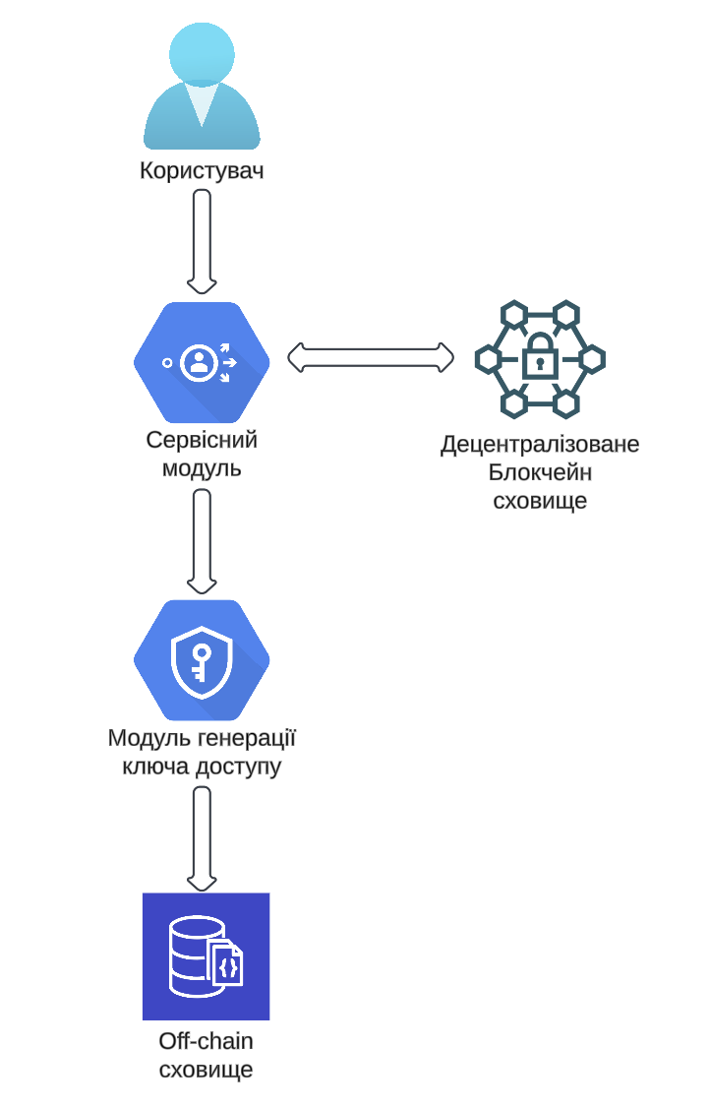

Рисунок 6 - Схематичне зображення модульної архітектури системи

3.2 Механізм динамічного генерування ключа доступу

Механізм динамічного генерування ключа доступу до документа є однією з основних інновацій системи. Цей підхід впроваджує високий рівень захищеності даних, унеможливлює компрометацію конфіденційної інформації та сприяє динамічній адаптації системи до змін середовища.
Динамічне генерування ключа доступу базується на принципі використання унікальних метаданих документа, таких, як хеш-функції, часові позначки (timestamps), nonce (“сіль” хеш-ключа) та інші параметри, що дозволяють генерувати ключі доступу в реальному часі [18]. Генерування ключа відбувається під час запиту доступу до документа, що виключає статичний зв’язок ключів у системі.
Цілі механізму:
- Підвищення захищеності: ключ доступу генерується "на льоту", що запобігає можливості його зберігання чи перехоплення.
- Зменшення ризиків компрометації: у разі компротеції On-chain сховища, зловмисник не зможе отримати доступ до конкретного документа без динамічного ключа.
- Забезпечення інтеграції з блокчейном: генерування ключів базується на даних, що зберігаються у блокчейні, таких як контрольні хеші та метадані.

3.3 Proof of Work

Алгоритм Proof of Work (PoW) розроблений для динамічного генерування ключів доступу до документів у системі електронного документообігу. Основною метою цього алгоритму є підтримка високого рівня безпеки, унікальності ключів і захисту конфіденційної інформації, зберігаючи при цьому продуктивність та ефективність [18].
Розглянемо етапи роботи вищезгаданого алгоритму.
На першому етапі алгоритм формує вхідне повідомлення, яке включає кілька компонентів:
- Метадані документа: інформація про документ такі як: ідентифікатор документа, тип документу, розмір, автор, дата створення.
- Часова позначка (timestamp): унікальний момент часу, що додає унікальність до кожного запиту.
- Nonce (одноразове число): змінюється на кожній ітерації для генерації нового хешу.
Nonce використовується як змінна, що динамічно змінюється для генерації нового хешу. На кожній ітерації значення nonce інкрементується, додаючи новий елемент випадковості до вхідного повідомлення. Формула оновлення nonce матиме наступний вигляд:
$$N =\sum_{k=0}^{P}{(\sum_{j=1}^{M}{k_{j} + 1) (1) }}$$

де
P - кількість ітерацій, яка потрібна для досягнення валідного хеш-ключа
k - поточне значення лічильника
j - індекс поточного знаку лічильника
M - кількість знаків лічильника
$k_{j}$ - поточний знак лічильника, конвертований до його ASCII коду
Для підвищення складності та криптографічної стійкості вхідне повідомлення обробляється двічі:
- Спочатку застосовується алгоритм SHA3-256:
$$H_{1} = SHA3-256(M)$$
- Потім результат обробляється алгоритмом SHA-256:
$$H_{2} = SHA-256(H_{1})$$
Результуючий хеш $H_{2}$ перевіряється на відповідність заданим умовам складності, наприклад, наявності певної кількості нулів на початку:
$$H_{2} [0:n] = 0$$
де n— кількість нулів, що визначає рівень складності.
Якщо $H_{2}$ відповідає умовам, процес завершується. Якщо ні, збільшується значення nonce, і процес повторюється.
Після отримання хешу $H_{2}$​, що відповідає умовам, система:
- Перевіряє правильність обчислень.
- Тимчасово зберігає результуючий хеш як динамічний ключ доступу до документа.
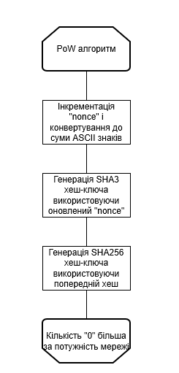
- Одноразово використовує отриманий ключ для шифрування або підтвердження дій користувача

Рисунок 7 - Блок-схема алгоритму генерації ключа доступу
Реалізація даного алгоритму мовою Typescript виглядає наступним чином:
private convertToSHA3(nonce: number): string {
return sha3_256(this.hashProps + nonce);
}

private convertToSHA256(previousHash: string): string {
return crypto.createHash('sha256').update(previousHash).digest('hex');
}

private get hashProps(): string {
return (
this.document.mimetype +
this.document.originalname +
this.blockHash +
this.originUser +
this.creationDate
);
}

private convertNumberToCharCodesString(num: number): number {
return +num.toString().split('').map(c => c.charCodeAt(0)).join('');
}

private get _hash(): { hash: string; nonce: number; } {
let counter = 0;
let nonce = 0;
let hash = '';
const endCount = Math.floor(Math.log10(this.NETWORK_POWER));
const target = '0'.repeat(endCount);

/**
* Proof of Work
**/
do {
counter++;
nonce = this.convertNumberToCharCodesString(counter)
hash = this.convertToSHA3(nonce)
hash = this.convertToSHA256(hash)
} while (hash.substring(0, endCount) !== target);
return { hash, nonce };
}
Для генерації криптографічних ключів алгоритмами SHA-256 та SHA3-256 використовується бібліотека crypto, яка включає їхні реалізації.
Метод convertToSHA3 приймає на вхід число nonce, так звану “сіль” . Отримує ряд наперед визначених параметрів для ключа, виконує хешування алгоритмом SHA3 та повертає результат у форматі шістнадцяткової строки.
Метод convertToSHA256 приймає на вхід рядок previousHash , виконує хешування алгоритмом SHA256 та повертає результат в шістнадцятковому форматі.
Метод hashProps визначає вхідні дані для генерації ключа та їх порядок. Повертає метадані, об’єднані в один єдиний рядок, в наступному порядку: тип поточного документу(наприклад pdf, doc, docx, txt або ін.), назва документу, хеш відповідного блоку, ідентифікатор власника та дату створення. Важливо зазначити, що порядок даних та їх значення повинні бути незмінними в рамках одного екземпляра документу, інакше валідний ключ буде неможливо згенерувати.
Метод convertNumberToCharCodesString приймає число num, перетворює кожну його цифру на ASCII-код і об'єднує ці коди в один рядок. Наприклад, для числа 123, результат буде: 495051 (ASCII-коди '1' → 49, '2' → 50, '3' → 51).
Основний механізм PoW реалізується методом _hash() . В тілі методу декларуються такі змінні:
- counter і nonce: змінні для ітерацій і динамічного значення nonce.
- endCount: кількість початкових нулів, які повинен мати хеш, визначається як log10 від NETWORK_POWER.
- target: рядок із нулів, що представляє умову для PoW.
Цикл інкрементує counter, конвертує його в nonce (за допомогою ASCII-кодів), а потім виконує подвійне хешування (SHA3-256 → SHA-256).
Ітераційний процес триває до моменту, поки перші endCount символів хешу дорівнюватимуть рядку target (тобто бути нулями).

3.4 Перевірка документу на автентичність

Перевірка автентичності документа через Open Time Stamps (OTS) базується на використанні контрольних хешів, які зберігаються у блокчейні. Цей підхід забезпечує незмінність даних і надійність, а також дозволяє переконатися, що документ не було змінено після створення штампа.
Open Time Stamps (OTS) — це протокол для забезпечення криптографічної автентичності даних шляхом використання технології блокчейн для зберігання доказів часу. Він дозволяє створювати "незаперечний" часовий штамп (timestamp) для будь-якого цифрового документа, підтверджуючи, що документ існував у певний момент часу і не зазнав змін з моменту штампування.
Перший етап полягає в обчисленні контрольного хешу для документа. Це забезпечує компактне представлення його вмісту, яке використовується для перевірки цілісності. Для цього використовується SHA256. Як наслідок, генерується 256-бітний хеш, який є унікальним для кожного документа.
Контрольний хеш надсилається до мережі Open Time Stamps для створення часової позначки. OTS використовує протокол "мерклізації" для групування хешів різних користувачів у єдине дерево Меркла.
Кореневий хеш дерева Меркла записується у транзакцію блокчейну, що забезпечує його незмінність та автентичність. Транзакція містить кореневий хеш, мітку часу і посилання на ідентифікатор блоку. Оскільки дані у блокчейні неможливо змінити, запис служить постійним доказом існування документа на момент створення штампа.
Користувач, який хоче перевірити документ, обчислює його контрольний хеш знову, новий хеш порівнюється з тим, який був записаний у блоці. Якщо значення співпадають, це підтверджує, що документ не зазнав змін з моменту створення штампа.
Перевірка включає такі етапи:
- За допомогою proof path відтворюється кореневий хеш дерева Меркла.
- Перевіряється, чи кореневий хеш існує у зазначеній транзакції блокчейну.
- Перевіряється, чи ця транзакція була записана у блокчейн на момент вказаного часу.
Алгоритмічна реалізація перевірки
- Вхідні дані:
  - Документ, який потрібно перевірити (D).
  - Штамп (OTS Stamp).
- Кроки:
  - Обчислення нового контрольного хешу: $H_{doc}^{ʼ} = SHA256(D)$
  - Перевірка, чи $H_{doc}^{ʼ}$ = $H_{doc}$ зі штампа.
  - Відтворення кореневого хешу дерева Меркла за proof path:
$$H_{root} = MerkleProof(H_{doc})$$
  - Перевірка існування $H_{root}$ у зазначеній транзакції блокчейну.
- Результат: якщо всі кроки виконані успішно, документ є автентичним.
Переваги використання Open Time Stamps:
- Незмінність: використання блокчейну гарантує, що запис про штамп не може бути змінено чи видалено.
- Простота перевірки: користувач може легко перевірити автентичність документа, навіть не маючи доступу до оригінальної системи.
- Довговічність: дані, записані у блокчейні, зберігаються необмежений час, забезпечуючи довготривалу верифікацію.
- Широка інтеграція: OTS підтримує інтеграцію з різними блокчейнами, що підвищує гнучкість і адаптивність.
Таким чином, перевірка автентичності документа через Open Time Stamps є надійним і ефективним механізмом, який забезпечує довготривалу незмінність і автентичність цифрових документів. Завдяки використанню хешування, дерева Меркла і блокчейну, OTS надає потужний інструмент безпеки та верифікації документів у системі.

3.5 Алгоритм реєстрації користувача в системі
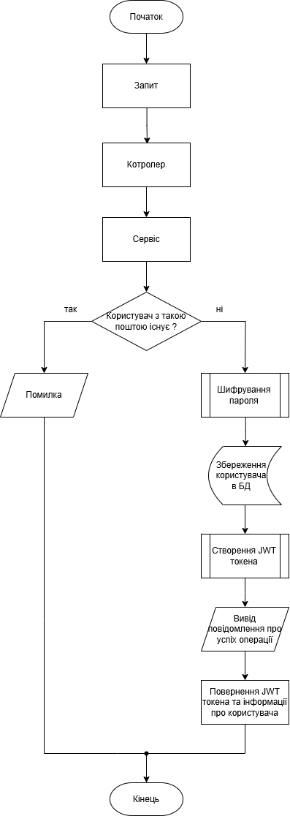
Рисунок 8 - Блок-схема алгоритму реєстрації нового користувача в системі
Алгоритм складається з таких послідовних етапів:
- До системи надходить запит на реєстрацію нового користувача в системі.
- Необхідна інформація передається у відповідний контролер та визначені сервіси.
- Проходить перевірка, чи надана пошта вже зареєстрована в системі.
- Після цього, задля збереження конфіденційності пароля, він шифрується алгоритмом bcrypt.
- Користувач зберігається в базі даних.
- Після цього, створюється валідний JWT токен для подальшого авторизованого використання системи.
- У разі, якщо на кожному з етапів не виникло помилок, користувач отримує повідомлення про успішну реєстрацію та перенаправляється до свого особистого кабінету.

3.6 Алгоритм збереження нового документу в системі
Розглянемо детальніше алгоритм збереження нового документу в системі.

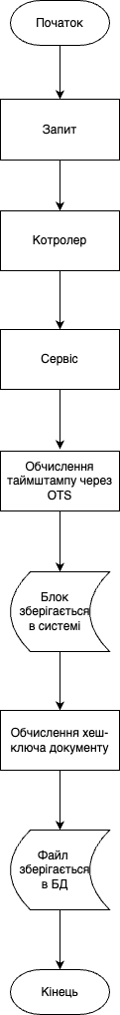
Рисунок 9 - Блок-схема алгоритму збереження документу в системі
Алгоритм складається з таких послідовних етапів:
- До системи надходить запит на створення нового документа, в якому в якості тіла запиту вказується власне документ. Інформація про поточного користувача надходить з JWT токену, який міститься в заголовках запиту.
- Далі інформація потрапляє у відповідний контролер і обробляється визначеними сервісами.
- Проводиться ініціалізація нового блоку в системі, в який вносяться метадані документу.
- Обчислюється таймштамп файлу за допомогою стандарту Open Time Stamps, і також вноситься до блоку.
- Виконується смарт-контракт, який в свою чергу розгортає новостворений блок в розподіленій блокчейн-системі.
- Після цього, за допомогою вищезгаданого алгоритму Proof of Work, обчислюється валідний хеш-ключ доступу до документу, базуючись на його метаданих, таймштампу та деяких інших вхідних параметрів з персональної інформації про користувача.
- Бінарне представлення файлу зберігається в колекції Off-chain бази даних разом з обчисленим хеш-ключем.
- Якщо кожен крок був успішним, користувач отримує повідомлення про успіх операції та може переглянути щойно завантажений документ.
Реалізація обчислення таймштампу через OTS виглядає наступним чином:
async generateOtsProof(file: Buffer): Promise<Buffer> {
const detached = OpenTimestamps.DetachedTimestampFile.fromBytes(
new OpenTimestamps.Ops.OpSHA256(),
file
);
const stamp = await OpenTimestamps.stamp(detached);
return stamp.serializeToBytes();
}
Метод приймає на вхід буфер заданого файлу. Він використовується для створення хешу файлу, який буде верифікований через OpenTimestamps. Було вирішено використовувати алгоритм SHA-256 для хешування вмісту файлу, оскільки він забезпечує надійний і унікальний хеш для файлу. Створюється "відокремлений таймштамп" (detached timestamp), що зберігає хеш файлу (отриманий через SHA-256) для подальшого додавання до системи OpenTimestamps. Після цього, об'єкт detached відправляється до OpenTimestamps для створення доказу. Як тільки відповідний таймштамп було згенеровано, він серіалізується у байтовий формат, щоб в подальшому бути збереженим у якості .ots файлу на блокчейні.

3.7 Алгоритм отримання документу з системи
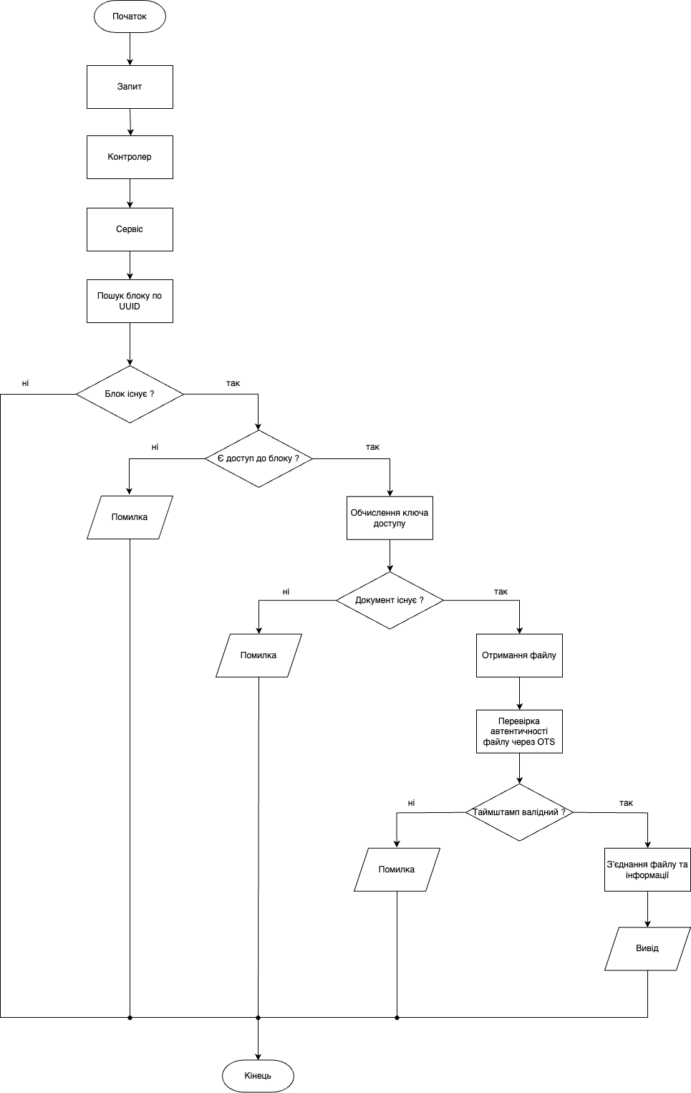
Рисунок 10 - Блок-схема алгоритму отримання документу з системи
Алгоритм складається з таких етапів:
- До системи надходить запит на отримання документу, в якому вказується UUID відповідного блоку.
- Далі інформація потрапляє у відповідний контролер і обробляється визначеними сервісами.
- Система знаходить відповідний блок.
- Якщо такий блок існує в системі, відбувається перевірка чи має поточний користувач доступ до знайденого блоку.
- Динамічно обчислислюється ключ доступу до бінарного представлення файлу.
- Якщо документ, з таким ключем існує, отримуємо файл з бази даних.
- Далі проводиться перевірка документу на автентичність, шляхом використання Open Time Stamps.
- Якщо обчислений таймштамп, збігається з тим, що був зареєстрований в блоці на момент його створення, необхідні метадані з блоку та сам файл відправляються кінцевому користувачу.
Реалізація цього алгоритму мовою Typescript виглядає наступним чином:
public async getFile(req: Request, res: any, next: any) {
try {
const { uuid, userId } = req.query;

if (!uuid || !userId) {
return res.status(400).json({ message: 'No required info received' });
}

const block = await this.blockChain.getBlockByUUID(uuid as string);

if (block && (!this.isOwner(block) || this.hasPermission(uuid))) {
new Error('[ERROR] Unauthorized access');
res.status(401).json({ message: 'Unauthorized access' });
return;
}

const document = await DocumentDatabaseBridge.retrieveDocumentFromDatabase(
block.docMetadata,
block.timestamp,
block.hash,
block.originUser
);

if (document) {
const otsProof = await this.generateOtsProof(document);
const validOtsProof = this.block.ots;

if (otsProof !== validOtsProof) {
new Error('[ERROR] Document is not retrieved !');
return;
}

res.contentType(block.docMetadata.mimetype);
res.send(document.file);
} else {
new Error('[ERROR] FILE is not retrieved !');
}

} catch (err) {
console.error(err);
next(err);
res.status(500).json({ message: 'Internal server error' });
}
};
Для кращого розуміння, розглянемо також вигляд основних моделей даних, які зберігаються в системі.
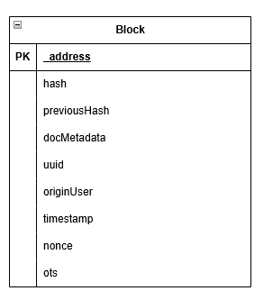
Рисунок 11 - Модель зберігання окремого блоку в блокчейн-системі

Модель має такі поля:
- hash - хеш-ключ, який автоматично генерується автоматично блокчейн системою при додаванні нового блоку і вказує на поточний блок;
- previousHash - хеш-ключ, який автоматично генерується блокчейн системою при додаванні нового блоку і вказує на попередній блок;
- docMetadata - метадані документу, включаючи тип файлу, назву, розмір;
- uuid - унікальний ключ кожного блоку, який використовується при пошуку;
- originUser - ідентифікатор користувача, який завантажив файл;
- timestamp - дата створення;
- nonce - число, яке використовується для розв’язання задач при верифікації блоку;
- ots - контрольний таймштамп документу.
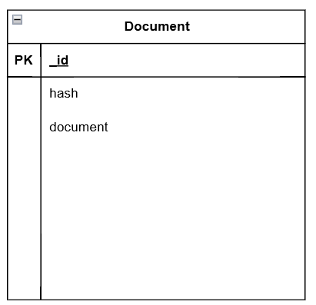
Рисунок 12 - Модель зберігання документу в БД
Модель має такі поля:
- hash - унікальний хеш-ключ документу
- document - бінарне представлення файлу
Як можна бачити з рисунку вище, бінарне представлення файлу зберігається в окремій колекції в БД, та містить свій власний хеш-ключ згенерований з допомогою алгоритму PoW. Попри це, сам блок, який включає інформацію про документ не містить даного хеш-ключа. Такий підхід дозволяє зменшити зв’язність даних та впровадити додатковий шар захисту.

3.8 Алгоритм надання доступу до документа іншим користувачам

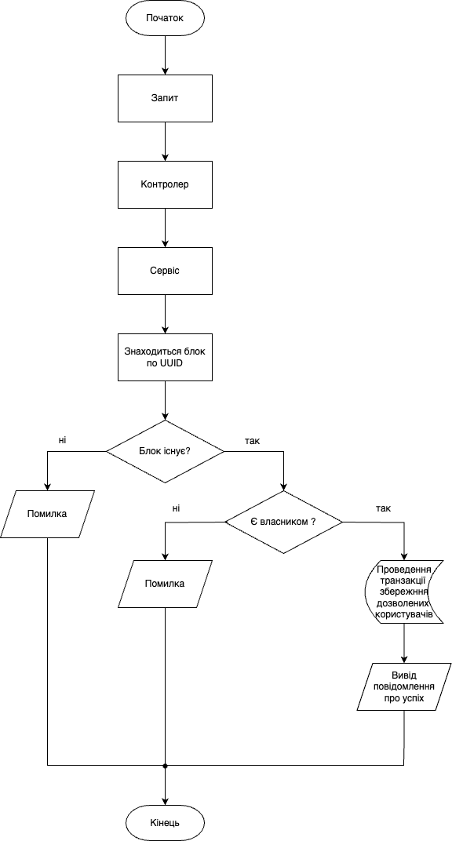
Рисунок 13 - Блок-схема алгоритму додавання доступу до документа довіреним користувачам
Алгоритм складається з наступних кроків:
- До системи надходить запит на зміну доступу до певного документу. В тілі запиту вказуються бажані користувачі, які матимуть право на його перегляд а також UUID відповідного блоку.
- Далі інформація потрапляє у відповідний контролер і обробляється визначеними сервісами.
- Система знаходить відповідний блок.
- Якщо такий блок існує в системі, проводиться перевірка чи є поточний користувач власником блоку, тобто власником даного документу.
- В разі успішної перевірки, виконується смарт-контракт, який зберігає транзакцію про оновлений список дозволених користувачів у блоці.
- Якщо кожен етап пройшов без помилок, виводиться повідомлення про успіх, і вказані користувачі отримують доступ до документу, та можуть його переглянути зі свого акаунту.
Реалізація методу сервісу виконана мовою Typescript виглядає наступним чином:
public static async attach(
uuid: string,
address: string,
allowedUsersProfileIds: string[]
): Promise<void> {
if (!allowedUsersProfileIds) {
allowedUsersProfileIds = [];
}
console.log(`[INFO] Allowed Users for block ${uuid} adding...`);
const res = new AllowedUserModel({ uuid, allowedUsers: allowedUsersProfileIds });
await res.save();

await evaluateContractMethod(
address,
'attachAllowedUsers',
allowedUsersProfileIds
);
console.log(`[INFO] Allowed Users for block ${uuid} Added...`);
return;
}
Реалізація методу смарт контракту, який додає дозволених користувачів, виконана мовою Solidity, має наступний вигляд:
function attachAllowedUsers(string[] memory users) public {
for(uint256 i; i < users.length; i++) {
if (!allowedUsers[users[i]]) {
allowedUsers[users[i]] = true;
}
}
}
Метод приймає на вхід список ідентифікаторів користувачів, яким потрібно надати доступ до документу. Масив users на кожній ітерації передає значення елемента з індексом i. Проводиться перевірка чи користувач вже міститься в структурі даних для зберігання дозволених користувачів. У разі, якщо такий користувач там відсутній, значення users[i] додається до allowedUsers з позначкою true. Це означає, що користувач тепер має дозвіл на доступ.

3.9 Висновки

У цьому розділі було детально розглянуто розроблену систему захищеного електронного документообігу на базі технології блокчейн, а також обґрунтовано вибір архітектурних рішень та реалізаційних підходів, що забезпечують високу надійність, конфіденційність і ефективність роботи системи. Розроблена система покликана вирішити низку існуючих проблем, притаманних сучасним підходам до організації електронного документообігу, таких як загроза компрометації конфіденційної інформації, несанкціонований доступ до даних та високі витрати на підтримку системи.
Описана архітектура системи базується на комбінуванні підходів on-chain та off-chain зберігання даних, що дозволяє досягти балансу між прозорістю, масштабованістю та безпекою. Зокрема, метадані документів зберігаються у блокчейн-мережі, що забезпечує їх незмінність і прозорість, тоді як самі документи зберігаються в захищеному off-chain сховищі. Такий підхід мінімізує розмір блокчейн-частини, знижуючи витрати на підтримку системи та збільшуючи її швидкодію.
Особливу увагу було приділено впровадженню механізму динамічного генерування ключа доступу, що базується на алгоритмі Proof of Work (PoW). Цей алгоритм був детально описаний та обґрунтований у розділі. Завдяки його застосуванню вдалося забезпечити високу ентропію даних і значно ускладнити несанкціонований доступ до документів. Використання подвійного хешування (SHA-256 та SHA3-256) у рамках PoW підвищує криптографічну стійкість системи, а динамічне формування ключів дозволяє усунути статичні зв’язки між документами та їх метаданими, знижуючи ризик компрометації даних.
Окрім того, для забезпечення автентичності документів було впроваджено використання стандарту Open Time Stamp (OTS), що дозволяє створювати унікальні криптографічні позначки для кожного документа, підтверджуючи його незмінність у часі. Це рішення унеможливлює підробку документів і дозволяє легко перевірити їхню автентичність у будь-який момент часу.
Таким чином, розроблена система представляє інноваційний підхід до організації захищеного електронного документообігу, що враховує сучасні виклики та забезпечує високий рівень безпеки, прозорості та ефективності. Представлені рішення демонструють потенціал для застосування не лише в системах документообігу, а й у інших сферах, де критично важливо забезпечити захист і автентичність даних.

4 ОЦІНКА ЕФЕКТИВНОСТІ СИСТЕМИ

4.1 Оцінка ефективності роботи алгоритму Proof of Work

Приймемо до уваги, що алгоритми SHA3-256 та SHA256 генерують хеш-ключ довжиною 256 бітів, а отже 64 шістнадцяткових знаки, кожен з яких представляє 4 біти і може мати значення від 0 до 15.
В найгіршому випадку, кількість ітерацій циклу може сягати 16⁶⁴ = 2²⁵⁶ разів, в найкращому - 1 раз.
Введемо такі позначення:
х - кількість ітерацій циклу, де 1 < x < 2²⁵⁶
A - кількість нулів на початку хеш-ключа
B - кількість можливих знаків, на одному місці. Оскільки обчислення проводяться в шістнадцятковій системі, це число завжди дорівнюватиме 16.
P - ймовірність випадкового підбору nonce
N - потужність мережі
Загальна формула для визначення ймовірності випадкового підбору nonce, і як наслідок, компрометації хеш-ключа матиме такий вигляд:
$$P(A)=\frac{B^{\log_{B}(X_{max}) - A}}{X_{max}}=\frac{{16}^{\log_{16}({16}^{61}) - A}}{{16}^{64}} =\frac{{16}^{64 - A}}{{16}^{64}} (2)$$

Таблиця 1. Ймовірність компрометації nonce
N – потужність | A – кількість нулів | B - кількість знаків | P - ймовірність
10 | 1 | 16 | 16⁻¹
100 | 2 | 16 | 16⁻²
1000 | 3 | 16 | 16⁻³
10000 | 4 | 16 | 16⁻⁴
100000 | 5 | 16 | 16⁻⁵

Проаналізувавши табл.1, можна побачити, що імовірність P є обернено пропорційною до потужності мережі та стрімко прямує до нуля, зі збільшенням N.

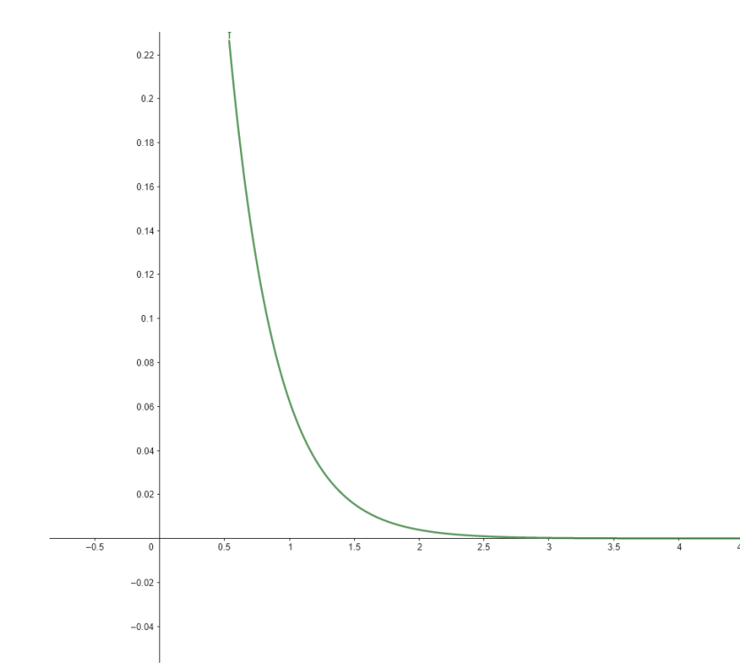
Рисунок 14 - Графік залежності ймовірності випадкового підбору nonce від потужності мережі
Проаналізуємо стійкість даного алгоритму атаками типу Brute force. Вона передбачає спробу перебрати всі можливі значення хеш-ключа. Оскільки вихідний шістнадцятковий хеш-ключ має 64 біти, ймовірність компрометації становитиме ${16}^{-64}$. Тобто такий вид атаки є дуже низькоефективним та практично неможливим.
Розглянемо застосування колізійних атак, при яких виконується спроба знаходження двох різних вхідних даних, які генерують однаковий хеш. Для обчислення складності атаки на хеш-ключ таким способом зазвичай використовують парадокс днів народжень. Отже, згідно цього закону, формула ймовірності успішної атаки має наступний вигляд:
$$P(n, N)=1-e^{- \frac{n(n-1)}{2N}} (3)$$
Приймемо до уваги, що для SHA3-256 або SHA-256, розмір простору хешів дорівнює N=256 (оскільки довжина хешу 256 біт).
Вважається, що $P(n,N) = 0.5$ є критичною точкою для оцінки "практичної вразливості".
Отже, розв’язавши рівняння:
$$0.5 =1-e^{- \frac{n(n-1)}{2N}}$$
Отримаємо:
$n= \sqrt{2 × 2^{256} × ln(2) } ≈ {2^{128}}^{}$
Це означає, що для ймовірності 50% потрібні${2^{128}}^{}$ спроб. Для даного алгоритму потенційний злом із використанням парадоксу днів народжень потребує ${2^{128}}^{}$ обчислень хеш-функції. Навіть із сучасними високопродуктивними обчислювальними пристроями, така атака є дуже низкьоефективною.

4.2 Оцінка ентропії в системі

Механізм динамічного генерування хеш-ключа значно підвищує ентропію даних в системі, у порівнянні з традиційними підходами. Оскільки система не зберігає статичний двосторонній зв’язок між документом та інформацією про нього за ключем, можна зробити висновок, що міра невизначеності між цими екземплярами є достатньо високою.
Скористаємось програмним забезпеченням, яке обчислює такі параметри ефективності ключа як ентропія, оптимальне стиснення, рівномірність розподілення байтів.
Дослідження проводилось з використанням застосунку Ent, в якості вхідних даних, було згенеровано бінарний файл, що містить 20 хеш-ключів утворених запропонованим алгоритмом.
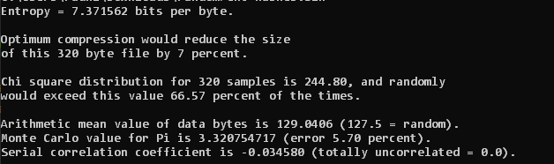
Рисунок 15 - Результати тестування хеша програмою Ent

Значення ентропії 7.37 біта на байт дуже близьке до ідеального значення 8 біт на байт. Це свідчить про те, що дані є досить випадковими та добре підходять для криптографічного використання. Можна зробити висновок, що дані мають високу випадковість, що робить їх складними для прогнозування або компрометації.
Лише 7% стиснення вказує на те, що дані містять дуже мало надлишкової інформації. Високий рівень випадковості даних, що ускладнює їхню компресію і робить дані більш стійкими до компрометації.
Chi-Square значення знаходиться в прийнятному діапазоні, що вказує на рівномірний розподіл даних. Ймовірність перевищення 66.57% свідчить про те, що дані відповідають випадковому розподілу. Немає явних ознак структури або шаблонів у даних.
Середнє арифметичне значення 129.04 дуже близьке до ідеального 127.5.
Значення кореляції -0.034580 є близьким до нуля, що вказує на низький рівень кореляції між послідовними байтами.

4.3 Тестування користувацького інтерфейсу системи

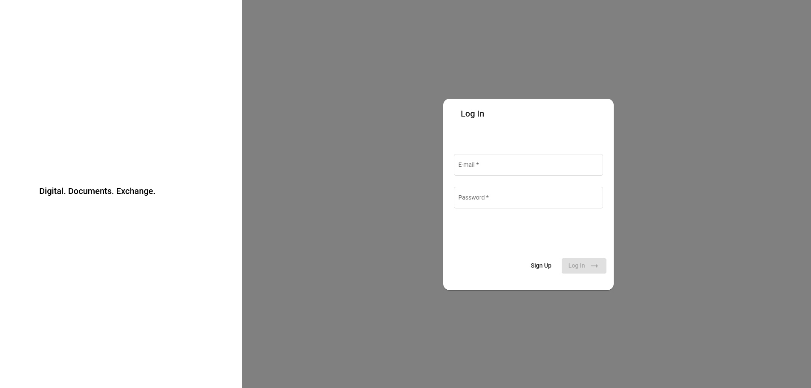
Рисунок 16 - Сторінка входу в обліковий запис

Рисунок 17 - Сторінка реєстрації користувача
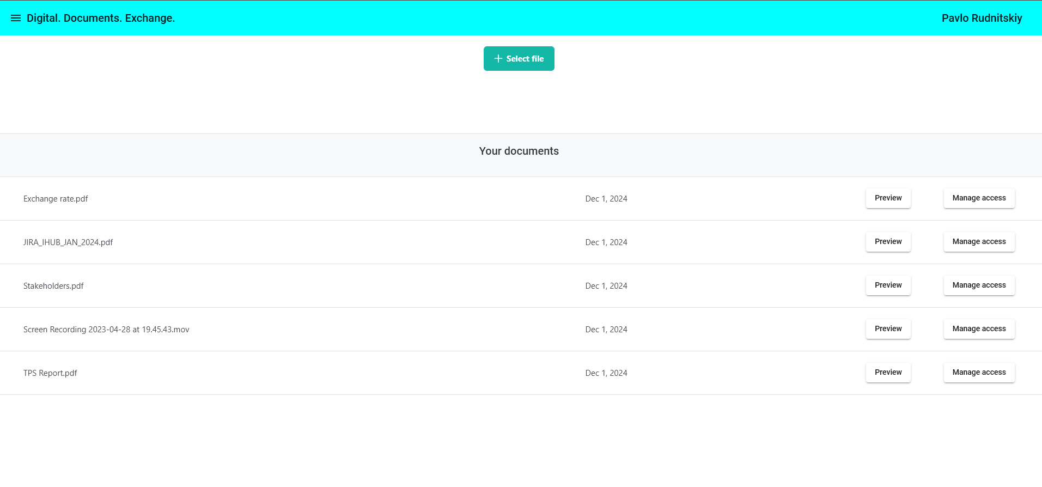
Рисунок 18 - Сторінка перегляду документів

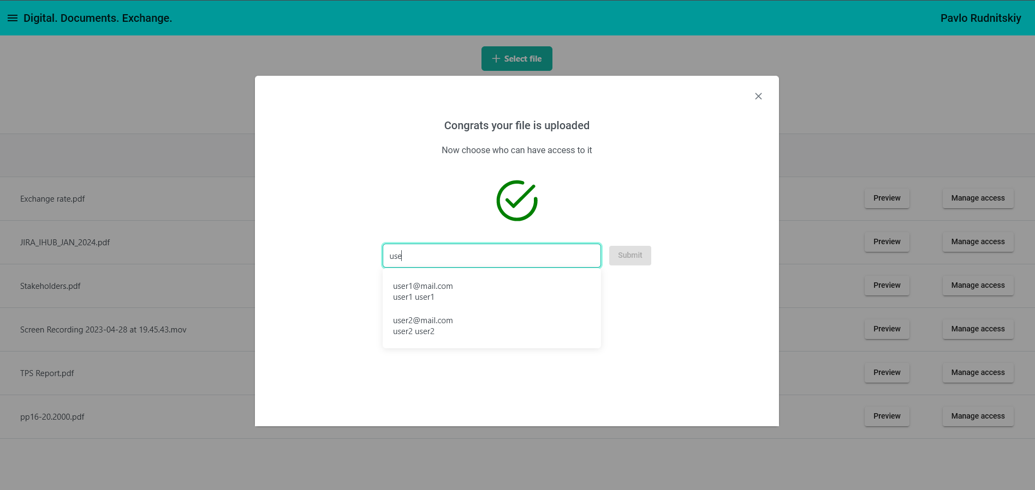
Рисунок 19 - Функція надання доступу до документу третім особам


Рисунок 20 - Сторінка перегляду документів, до яких надано доступ від інших користувачів

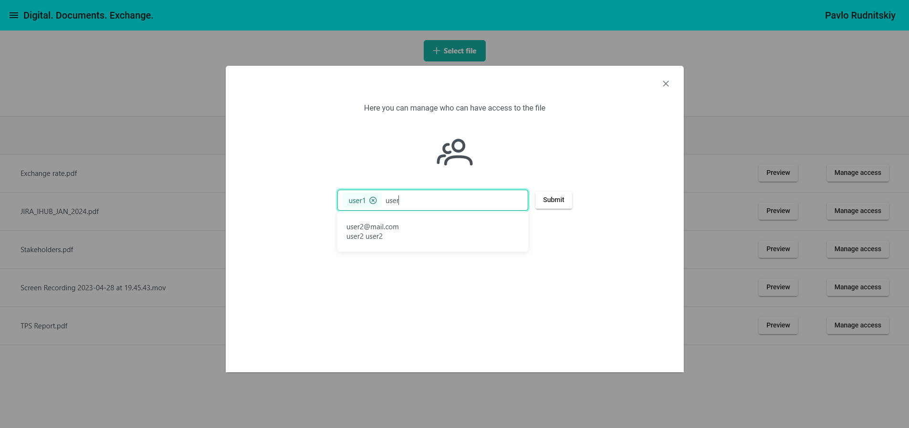
Рисунок 21 - Функція редагування доступу до документу третім особам

4.4 Висновки

Запропонована система продемонструвала високу стійкість до атак завдяки поєднанню кількох рівнів захисту, включаючи динамічне генерування ключів, подвійне хешування на основі SHA3-256 і SHA-256, а також інтеграцію механізмів автентифікації, таких як Open Time Stamps. Детальний аналіз криптографічної стійкості підтвердив, що алгоритм має високий рівень захисту навіть у контексті атак на основі парадоксу днів народжень, brute force та колізій. Зокрема, для успішного злому системи необхідно виконати обчислення зі складністю $2^{128}$, що є практично недосяжним навіть для сучасних суперкомп’ютерів.
Проведений аналіз також продемонстрував високу масштабованість системи. Завдяки розподілу даних між блокчейном і off-chain сховищами було досягнуто ефективного використання обчислювальних і сховищевих ресурсів. Це дозволяє працювати з великими обсягами документів без значного впливу на продуктивність системи. Крім того, інтеграція динамічного підходу до генерації ключів сприяла підвищенню швидкодії системи та зменшенню затримок при обробці запитів.
Разом із цим, аналіз показав, що впровадження системи може потребувати значних обчислювальних ресурсів у пікових умовах, а також високого рівня технічної експертизи для розробки та підтримки. Однак ці недоліки є виправданими в контексті досягнення високого рівня захисту, продуктивності та конфіденційності.
Також, було оглянуто користувацький інтерфейс застосунку, який в свою чергу є інтуїтивно зрозумілим для кінцевого користувача та забезпечує зручність і мінімалізм у користуванні.

ВИСНОВКИ

У рамках проведеного дослідження було вирішено низку завдань, спрямованих на створення ефективної, надійної та масштабованої системи електронного документообігу з використанням технології блокчейн. Основна увага приділялась вирішенню проблем захисту даних, забезпеченню їхньої конфіденційності, цілісності та доступності, що є ключовими вимогами для сучасних інформаційних систем.
Розроблена система базується на гібридному підході до зберігання даних, який дозволяє об’єднати переваги on-chain і off-chain рішень. Завдяки цьому вдалося забезпечити оптимальне використання блокчейн-ресурсів, скоротити витрати на зберігання даних і водночас зберегти високий рівень захисту. Використання динамічного механізму Proof of Work для генерації ключів доступу до документів дало змогу підвищити стійкість системи до атак, включаючи brute force і колізії, а також оптимізувати енергоспоживання.
У роботі було проведено аналіз існуючих підходів, таких як повністю децентралізовані блокчейн-системи, динамічні PoW та гібридні рішення. Показано, що основними недоліками цих підходів є обмежена масштабованість, енергозатратність і залежність від зовнішніх сховищ. Запропонована система усуває ці недоліки завдяки впровадженню динамічної зміни складності PoW, інтеграції з механізмами автентифікації на основі Open Time Stamps та розподіленого управління доступом.
Проведені математичні моделювання підтвердили ефективність розробленої системи. Аналіз криптостійкості показав, що алгоритм забезпечує високий рівень захисту ключів і документів навіть у випадку складних атак.
Наукова новизна роботи полягає в поєднанні кількох інноваційних підходів у сфері управління даними, захисту інформації та оптимізації ресурсів.
Результати дослідження можуть бути застосовані в різних галузях, включаючи фінанси, логістику, медицину та державний сектор, що підтверджує практичну цінність і універсальність розробленої системи.
Загалом, дисертаційна робота закладає фундамент для подальших досліджень у сфері використання блокчейн-технологій для створення захищених, масштабованих і енергоефективних інформаційних систем, що відповідають викликам сучасності.

СПИСОК ВИКОРИСТАНОЇ ЛІТЕРАТУРИ

- Zheng, Z., Xie, S., Dai, H., Chen, X., & Wang, H. An overview of blockchain technology: Architecture, consensus, and future trends // Proceedings of the IEEE. – 2017. – Vol. 105, № 9. – P. 2047–2063. URL: https://ieeexplore.ieee.org/document/8029379 (дата звернення 15.08.2024).
- Zyskind, G., Nathan, O., & Pentland, A. Decentralizing privacy: Using blockchain to protect personal data // Proceedings of the IEEE Security and Privacy Workshops. – 2015. – P. 180–184. URL: https://doi.org/10.1109/
SPW.2015.27 (дата звернення 20.08.2024).
- Antonopoulos, A. M. Mastering Bitcoin: Unlocking Digital Cryptocurrencies. – 2nd ed. – O'Reilly Media, 2017. – 416 p.
- Narayanan, A., Bonneau, J., Felten, E., Miller, A., & Goldfeder, S. Bitcoin and Cryptocurrency Technologies. – Princeton University Press, 2016. – P. 2047–2063.
- Casino, F., Dasaklis, T. K., & Patsakis, C. A systematic literature review of blockchain-based applications: Current status, classification and open issues // Telematics and Informatics. – 2019. – Vol. 36. – P. 55–81. URL: https://doi.org/10.1016/j.tele.2018.11.006 (дата звернення 29.10.2024).
- Schneier, B. Applied Cryptography: Protocols, Algorithms, and Source Code in C. – 2nd ed. – Wiley, 1996. – P. 301–315.
- A. L. Selvakumar and C. S. Ganadhas The Evaluation Report of SHA-256 Crypt Analysis Hash Function, 2009 International Conference on Communication Software and Networks, Chengdu, China – 2009 – Pp. 588-592, URL: https://ieeexplore.ieee.org/document/5076920.
- Argurios S., Theodora S., Minas D. A Novel Hardware Architecture for Enhancing the Keccak Hash Function in FPGA Devices // IEEE Access – 2023. – 15 p. URL: https://doi.org/10.3390/info14090475 (дата звернення 29.11.2024)
- C. Skanda, B. Srivatsa and B. S. Premananda Secure Hashing using BCrypt for Cryptographic Applications 2022 // IEEE North Karnataka Subsection Flagship International Conference (NKCon), Vijaypur, India. – 2022 – Pp. 1-5 URL: https://ieeexplore.ieee.org/document/10126956.
- Wang, S., Ouyang, L., Yuan, Y., Ni, X., Han, X., & Wang, F.-Y. Blockchain-Enabled Smart Contracts: Architecture, Applications, and Future Trends // IEEE Transactions on Systems, Man, and Cybernetics: Systems. – 2019. – Vol. 49, № 11. – P. 62–84. URL: https://doi.org/10.1109/TSMC.2019.2899270 (дата звернення 25.11.2024).
- Nakamoto, S. Bitcoin: A Peer-to-Peer Electronic Cash System. 2008. URL: https://bitcoin.org/bitcoin.pdf.
- Zhang, P., Schmidt, D. C., White, J., & Lenz, G. Blockchain Technology Use Cases in Healthcare // Advances in Computers. – 2018. – Vol. 111. – P. 1–41. URL: https://doi.org/10.1016/bs.adcom.2018.03.006
- Efanov, D., & Roschin, P. The All-Pervasiveness of the Blockchain Technology // Procedia Computer Science. – 2018. – Vol. 123. – P. 116–121. URL: https://doi.org/10.1016/j.procs.2018.01.019.
- Lin, S. Proof of Work vs. Proof of Stake in Cryptocurrency. Highlights in Science, Engineering and Technology. – 2023. – Pp. 953-961. URL: https://doi.org/
10.54097/hset.v39i.6683

- Soohwan Ch., Deokyoon K., Sooyoung P. Block Data Record-Based Dynamic Encryption Key Generation Method for Security between Devices in Low Power Wireless Communication Environment of IoT // IEEE Access – 2020. – 25 p. URL: https://www.mdpi.com/2076-3417/10/21/7940.
- Mohammed Y., Mustafa Kh., Mejdl S., Sultan A. Dynamic AES Encryption and Blockchain Key Management: A Novel Solution for Cloud Data Security // IEEE Access – 2024 – 99 p. URL: https://www.researchgate.net/publication/377255418
_Dynamic_AES_Encryption_and_Blockchain_Key_Management_A_Novel_Solution_for_Cloud_Data_Security.
- Рудницький П. Метод проєктування системи захищеного електронного документообігу на базі технології Блокчейн // Science and technology: challenges, prospects and innovations. Proceedings of the 4th International scientific and practical conference. CPN Publishing Group. Osaka, Japan. 2024. Pp. 301-307. URL: https://sci-conf.com.ua/iv-mizhnarodna-naukovo-praktichna-konferentsiya-sci
ence-and-technology-challenges-prospects-and-innovations-28-30-11-2024-osaka-yaponiya-arhiv/.
- Рудницький П.Є., Щербина О.А. Система захищеного електронного документообігу на базі технології блокчейн // Прикладна математика та компʼютинг – 2024 – С. 514-519.

